TRƯỜNG ĐẠI HỌC ĐẠI NAM
KHOA CÔNG NGHỆ THÔNG TIN
──────────────────
BÁO CÁO BÀI TẬP LỚN
HỌC PHẦN: PHÁT TRIỂN PHẦN MỀM MÃ NGUỒN MỞ
ĐỀ TÀI 15
XÂY DỰNG ỨNG DỤNG GÓP Ý TRỰC TIẾP
TRÊN HÌNH ẢNH VÀ BẢN THIẾT KẾ GIAO DIỆN
Ứng dụng Pinpoint — PHP 8 và PostgreSQL
Giảng viên hướng dẫn: ..................................
Lớp / Nhóm: ..................................
Sinh viên thực hiện:
1. ................................ – MSSV: ..................
2. ................................ – MSSV: ..................
3. ................................ – MSSV: ..................
Hà Nội, tháng 10 năm 2026

LỜI CẢM ƠN
Nhóm chúng em xin chân thành cảm ơn thầy/cô giảng viên học phần Phát triển phần mềm mã nguồn mở. Thầy/cô đã hướng dẫn chúng em qua chuỗi bài thực hành từ Lab01 đến Lab05: dùng Linux và shell script, viết module PHP, làm form và kiểm tra dữ liệu, dùng Session và Cookie, lưu trữ với PostgreSQL. Đó là nền tảng để nhóm xây dựng bài tập lớn này.
Qua đề tài “Xây dựng ứng dụng góp ý trực tiếp trên hình ảnh và bản thiết kế giao diện”, nhóm được vận dụng các kiến thức đó vào một sản phẩm hoàn chỉnh. Nhóm cũng thực hành quy trình làm phần mềm mã nguồn mở: chọn giấy phép, ghi nguồn sử dụng, viết tài liệu, quản lý issue, review mã, kiểm thử tự động và phát hành bản cài đặt được.
Do thời gian và kinh nghiệm còn hạn chế, báo cáo khó tránh khỏi thiếu sót. Nhóm rất mong nhận được góp ý của thầy/cô để hoàn thiện sản phẩm.
Nhóm sinh viên thực hiện
MỤC LỤC

MỞ ĐẦU 1
1. Lý do chọn đề tài 1
2. Mục tiêu 1
3. Người sử dụng và phạm vi 1
4. Công nghệ và phương pháp 1
5. Bố cục báo cáo 2
CHƯƠNG 1. TỔNG QUAN VỀ PHẦN MỀM MÃ NGUỒN MỞ 3
1.1. Khái niệm 3
1.2. Giấy phép 3
1.2.1. Giấy phép của Pinpoint 4
1.3. Mô hình phát triển và vai trò 4
CHƯƠNG 2. CÔNG NGHỆ SỬ DỤNG 5
2.1. Liên hệ với các bài thực hành Lab01–Lab05 5
2.2. PHP 8 thuần 5
2.3. PostgreSQL 6
2.4. HTML, CSS và JavaScript thuần 6
2.5. Git, GitHub và GitHub Actions 6
CHƯƠNG 3. PHÂN TÍCH VÀ THIẾT KẾ 8
3.1. Bối cảnh và yêu cầu chức năng 8
3.1.1. Yêu cầu phi chức năng 8
3.2. Tác nhân và ca sử dụng 9
3.2.1. Đặc tả ca sử dụng “Đặt dấu và nhận xét” 10
3.2.2. Đặc tả ca sử dụng “Tải phiên bản mới và đối chiếu” 11
3.3. Thực thể và quan hệ 11
3.4. Kiến trúc 14
3.5. Giải pháp cho yêu cầu kỹ thuật 1 — toạ độ theo ảnh gốc 16
3.6. Giải pháp cho yêu cầu kỹ thuật 2 — phiên bản, quyền, cập nhật đồng thời 17
CHƯƠNG 4. CÀI ĐẶT VÀ KẾT QUẢ 19
4.1. Cấu trúc mã nguồn 19
4.2. Các đoạn mã chính 19
4.2.1. Đổi toạ độ màn hình ↔ ảnh gốc (coords.js) 19
4.2.2. Kiểm tra toạ độ và quyền ở máy chủ 19
4.2.3. Khoá lạc quan khi sửa nhận xét 20
4.2.4. Tải phiên bản mới không đụng bản cũ 20
4.2.5. Nhận ảnh an toàn 20
4.3. Kết quả giao diện 21
4.4. Trình diễn hai tình huống sử dụng 29
4.5. Cài đặt và chạy lại 30
CHƯƠNG 5. KIỂM THỬ VÀ SỬA LỖI 31
5.1. Dữ liệu mẫu có đáp án 31
5.2. Năm phép thử bắt buộc 33
5.3. Kiểm thử tự động và tích hợp 34
5.4. Lỗi phát hiện, sửa và kiểm tra lại 36
CHƯƠNG 6. MÃ NGUỒN MỞ, BÀN GIAO VÀ ĐÓNG GÓP 37
6.1. Giấy phép và nguồn sử dụng 37
6.2. Tài liệu trong kho mã 38
6.3. Issue, Pull Request và review 38
6.4. Bản phát hành 39
6.5. Đóng góp cá nhân 40
6.5.1. Chuẩn bị sửa một yêu cầu nhỏ khi vấn đáp 41
KẾT LUẬN VÀ HƯỚNG PHÁT TRIỂN 42
1. Kết quả đạt được 42
2. Hạn chế 42
3. Hướng phát triển 42
TÀI LIỆU THAM KHẢO 43
PHỤ LỤC 44
Phụ lục A. Lệnh lab.sh 44
Phụ lục B. Phím tắt trong trình xem 44
Phụ lục C. Mã lỗi của API 45
Phụ lục D. Kho mã nguồn 45

DANH MỤC HÌNH ẢNH

Hình 3.1. Sơ đồ ca sử dụng 9
Hình 3.2. Sơ đồ thực thể liên kết (ERD) 13
Hình 3.3. Kiến trúc hệ thống 14
Hình 3.4. Biểu đồ tuần tự “Tạo góp ý” 15
Hình 3.5. Điểm (750; 150) trên ảnh gốc và trên khung có lề trống 16
Hình 3.6. Góp ý gắn cố định với phiên bản ảnh 17
Hình 3.7. Phát hiện xung đột khi sửa cùng nhận xét từ hai tab 18
Hình 4.1. Trang đăng nhập 21
Hình 4.2. Danh sách dự án và tạo dự án 21
Hình 4.3. Trang dự án: màn hình thiết kế, thành viên, mời và cấp quyền, thêm màn hình 22
Hình 4.4. Trình xem phiên bản v1: dấu điểm và vùng được đánh số, danh sách góp ý 22
Hình 4.5. Chọn dấu #1 (750; 150): nhận xét, trả lời, trạng thái và lịch sử 23
Hình 4.6. Đặt một điểm mới — hiện toạ độ theo pixel ảnh gốc 23
Hình 4.7. Khoanh vùng chữ nhật để tạo nhận xét 24
Hình 4.8. Lọc theo trạng thái “Chưa xử lý” 24
Hình 4.9. Phóng to 207%: dấu vẫn bám đúng nội dung 25
Hình 4.10. Người chỉ xem: không có công cụ đặt dấu và trả lời 25
Hình 4.11. Thành viên dự án A mở URL màn hình của dự án B: bị từ chối 26
Hình 4.12. Tải phiên bản mới (v3) cho màn hình 26
Hình 4.13. So sánh v1 và v2 cạnh nhau: dấu cũ chỉ nằm trên v1 27
Hình 4.14. Xác nhận đã xử lý, lịch sử ghi “kiểm tra trên v2” 27
Hình 4.15. Sửa nhận xét từ bản đã cũ: báo xung đột, giữ chữ đang gõ 28
Hình 4.16. Tìm góp ý chưa xử lý (lọc theo trạng thái, người, màn hình, nội dung) và nút xuất CSV 28
Hình 4.17. Trang phép thử toạ độ: trường hợp A (500×250) và B (có lề trống) đều ĐẠT 29
Hình 5.1. Kết quả bash lab.sh test 35
Hình 6.1. Mô hình nhánh Git 39

DANH MỤC BẢNG

Bảng 1.1. So sánh một số giấy phép phổ biến 3
Bảng 1.2. Lợi ích và thách thức của phần mềm mã nguồn mở 4
Bảng 2.1. Kiến thức từ các bài lab được dùng trong đề tài 5
Bảng 2.2. Công nghệ và giấy phép 7
Bảng 3.1. Năm chức năng của đề tài 8
Bảng 3.2. Tác nhân và quyền 9
Bảng 3.3. Đặc tả “Đặt dấu và nhận xét” 10
Bảng 3.4. Đặc tả “Tải phiên bản mới và đối chiếu” 11
Bảng 3.5. Phân tích quan hệ giữa các thực thể 12
Bảng 3.6. Ràng buộc dữ liệu quan trọng 13
Bảng 3.7. Ma trận phân quyền (kiểm tra ở máy chủ) 14
Bảng 3.8. Trang và API chính 15
Bảng 3.9. Các rủi ro và cách kiểm soát 17
Bảng 4.1. Tình huống 1 — Tạo dự án → tải ảnh → đánh dấu → nhận xét → trả lời 29
Bảng 4.2. Tình huống 2 — Tải bản mới → so sánh → xem góp ý cũ → xác nhận/mở lại → xuất danh sách 30
Bảng 5.1. Tài khoản mẫu (mật khẩu Pinpoint@123) 31
Bảng 5.2. Đáp án 20 góp ý (toạ độ pixel ảnh gốc) 31
Bảng 5.3. Kết quả các phép thử bắt buộc 33
Bảng 5.4. Các bộ kiểm thử 34
Bảng 5.5. Nhật ký sửa lỗi 36
Bảng 6.1. Nguồn sử dụng (NGUON_SU_DUNG.md) 37
Bảng 6.2. Tài liệu bàn giao 38
Bảng 6.3. Phân công và phần lập trình của từng thành viên 40
Bảng 6.4. Một số yêu cầu nhỏ và vị trí cần sửa 41
Bảng A.1. Các lệnh của lab.sh 44
Bảng B.1. Phím tắt 44
Bảng C.1. Mã lỗi 45

DANH MỤC TỪ VIẾT TẮT
ADMIN / COMMENT / VIEW | Ba mức quyền trong dự án: Quản lý / Góp ý / Chỉ xem
API | Application Programming Interface – giao diện lập trình
CI | Continuous Integration – tích hợp liên tục
CSDL | Cơ sở dữ liệu
CSP | Content Security Policy – chính sách nội dung của trình duyệt
CSRF | Cross-Site Request Forgery – giả mạo yêu cầu liên trang
CSV | Comma-Separated Values – tệp bảng phân tách bằng dấu phẩy
e2e | End-to-end – kiểm thử đầu cuối trên trình duyệt thật
ERD | Entity Relationship Diagram – sơ đồ thực thể liên kết
JSON | JavaScript Object Notation
PMNM | Phần mềm mã nguồn mở
PR | Pull Request – yêu cầu hợp nhất mã
px | Điểm ảnh (pixel)
WSL | Windows Subsystem for Linux
XSS | Cross-Site Scripting – chèn mã kịch bản

MỞ ĐẦU

1. Lý do chọn đề tài
Khi góp ý một giao diện, người xem cần chỉ đúng nút, dòng chữ hoặc vùng bố cục cần sửa. Trên thực tế, góp ý thường được gửi qua tin nhắn kiểu “nút ở góc trên bên phải hơi to” hoặc bằng ảnh chụp tự khoanh. Vị trí vì thế dễ bị hiểu sai, khó biết góp ý nào đã sửa, và các góp ý bị lẫn giữa nhiều phiên bản thiết kế.
Đề tài xây dựng ứng dụng web Pinpoint. Người dùng tải ảnh thiết kế lên, đặt một điểm hoặc khoanh một vùng trên ảnh để viết nhận xét, rồi trao đổi ngay tại vị trí đó. Người thiết kế sửa bằng công cụ của mình rồi tải bản mới lên. Các góp ý cũ vẫn thuộc đúng phiên bản cũ để hai bên đối chiếu. Ứng dụng chỉ hỗ trợ góp ý, không tự sửa ảnh.

2. Mục tiêu
- Hoàn thành đủ năm chức năng của đề tài: dự án và quyền; đặt điểm/vùng; trả lời và trạng thái; phiên bản và so sánh; lịch sử, tìm kiếm và xuất danh sách.
- Đáp ứng hai yêu cầu kỹ thuật: toạ độ theo ảnh gốc, không lệch khi phóng to hay đổi kích thước hiển thị; góp ý gắn cố định với phiên bản, kiểm soát quyền và cập nhật đồng thời.
- Vượt qua năm phép thử bắt buộc bằng kiểm thử tự động có dữ liệu đáp án.
- Tổ chức dự án theo chuẩn mã nguồn mở: giấy phép MIT, ghi nguồn sử dụng, tài liệu, issue/review, CI và bản phát hành cài lại được.

3. Người sử dụng và phạm vi
Người sử dụng gồm người thiết kế, giảng viên hoặc người duyệt và thành viên được cấp quyền trong dự án. Ứng dụng chỉ hỗ trợ ảnh PNG/JPEG, đánh dấu bằng điểm hoặc vùng chữ nhật, và so sánh hai phiên bản đặt cạnh nhau.
Theo phạm vi của đề tài, ứng dụng không đọc tệp Figma/PSD, không vẽ giao diện, không tự khớp góp ý giữa các bản và không cộng tác tức thời. Nhóm dùng thư viện có sẵn cho phần kiểm thử, còn liên kết toạ độ – phiên bản, phân quyền và trao đổi do nhóm tự xây dựng.

4. Công nghệ và phương pháp
Ứng dụng viết bằng PHP thuần 8.1+ và PostgreSQL, theo cùng cấu trúc với các bài Lab01–Lab05 của học phần: thư mục Ma_nguon/, tệp lab.sh với các lệnh check, run, test, db-config, sql, truy vấn tham số bằng pg_query_params, và bộ kiểm thử in TESTS=.. FAILED=0. Giao diện dùng HTML, CSS và JavaScript thuần, không cần bước build. Nhóm làm việc theo vòng lặp: mỗi chức năng là một issue và một nhánh Git. Pull Request phải được thành viên khác review và qua CI rồi mới được hợp nhất.

5. Bố cục báo cáo
Chương 1 tổng quan về phần mềm mã nguồn mở và giấy phép. Chương 2 trình bày công nghệ và liên hệ với các bài lab. Chương 3 phân tích và thiết kế, gồm giải pháp cho hai yêu cầu kỹ thuật. Chương 4 trình bày cài đặt và kết quả theo hai tình huống sử dụng. Chương 5 trình bày dữ liệu đáp án, năm phép thử, kiểm thử tự động và các lỗi đã sửa. Chương 6 trình bày mã nguồn mở, bàn giao và đóng góp của từng thành viên.

CHƯƠNG 1. TỔNG QUAN VỀ PHẦN MỀM MÃ NGUỒN MỞ

1.1. Khái niệm
Phần mềm mã nguồn mở là phần mềm được công bố kèm mã nguồn theo một giấy phép, cho phép mọi người dùng, nghiên cứu, sửa đổi và phân phối lại. Free Software Foundation (FSF) nêu bốn quyền tự do: chạy chương trình cho mọi mục đích; nghiên cứu và sửa đổi; phân phối lại bản sao; phân phối bản đã sửa. Open Source Initiative (OSI) đưa ra Định nghĩa Mã nguồn mở gồm 10 tiêu chí, trong đó có: phân phối lại tự do, có mã nguồn, cho phép tác phẩm phái sinh, không phân biệt người dùng hay lĩnh vực.
Mã nguồn mở không có nghĩa là “không có bản quyền”. Tác giả vẫn giữ bản quyền và dùng giấy phép để trao quyền kèm điều kiện. Vì vậy, khi dùng lại mã hoặc tài nguyên của người khác, dự án phải ghi nguồn và tuân thủ giấy phép đó.

1.2. Giấy phép
Giấy phép dễ dãi (MIT, BSD, Apache 2.0) chỉ yêu cầu giữ thông báo bản quyền. Giấy phép copyleft (GPL, AGPL) yêu cầu tác phẩm phái sinh dùng cùng giấy phép khi phân phối. Khi kết hợp nhiều thành phần, cần kiểm tra tính tương thích: mã MIT có thể đưa vào dự án GPL, nhưng chiều ngược lại thì không.
Bảng 1.1. So sánh một số giấy phép phổ biến
Giấy phép | Loại | Dùng trong phần mềm đóng | Điều kiện chính
MIT | Dễ dãi | Được | Giữ thông báo bản quyền và giấy phép
BSD 3-Clause | Dễ dãi | Được | Giữ thông báo; không dùng tên tác giả để quảng bá
Apache 2.0 | Dễ dãi | Được | Giữ thông báo, ghi thay đổi, cấp quyền bằng sáng chế
GPL 3.0 | Copyleft | Không | Tác phẩm phái sinh phải dùng GPL, công bố mã nguồn
AGPL 3.0 | Copyleft mạng | Không | Như GPL, áp dụng cả khi cung cấp dịch vụ qua mạng
CC0 / CC BY 4.0 | Tài nguyên (ảnh, văn bản) | Được | CC0: không điều kiện; CC BY: ghi công

1.2.1. Giấy phép của Pinpoint
Nhóm chọn MIT vì bốn lý do sau:
- Giấy phép trùng với các bài lab của học phần: mã khung lab.sh, tools/db-config.php được dùng lại và ghi công đầy đủ.
- Giấy phép tương thích với mọi thành phần dùng kèm: PHP License, PostgreSQL License, Playwright (Apache-2.0), Contributor Covenant (CC BY 4.0), ảnh mẫu tự vẽ (CC0).
- Ngắn gọn, dễ hiểu.
- Cho phép khoa hoặc doanh nghiệp dùng lại trong quy trình nội bộ.
Nếu chọn GPL, các bản phân phối sửa đổi bắt buộc phải mở mã. Cách đó bảo vệ tính mở tốt hơn nhưng không cần thiết với một công cụ học tập. Danh sách đầy đủ các thành phần nằm trong tệp NGUON_SU_DUNG.md (mục 6.1).

1.3. Mô hình phát triển và vai trò
Eric S. Raymond so sánh mô hình “nhà thờ” (một nhóm nhỏ phát triển khép kín) với mô hình “khu chợ” (mã công khai liên tục, cộng đồng cùng báo lỗi và đóng góp). Một dự án mã nguồn mở hiện đại thường có ba vai trò. Người duy trì định hướng và duyệt mã. Người đóng góp gửi issue và Pull Request. Người dùng báo lỗi và đề xuất. Quy trình chuẩn trên GitHub gồm: tạo issue, tạo nhánh, commit, mở Pull Request, review, chạy CI, hợp nhất và phát hành phiên bản có gắn tag.
Bảng 1.2. Lợi ích và thách thức của phần mềm mã nguồn mở
Lợi ích | Thách thức
Không tốn chi phí bản quyền; tự cài trên máy chủ riêng | Cần năng lực để cài đặt, vận hành
Minh bạch, tự kiểm tra được bảo mật | Phải tuân thủ và kiểm tra tương thích giấy phép
Tuỳ biến theo nhu cầu | Chất lượng phụ thuộc kiểm thử và review
Cộng đồng cùng sửa lỗi | Cần tài liệu và quy trình rõ để người mới tham gia

CHƯƠNG 2. CÔNG NGHỆ SỬ DỤNG

2.1. Liên hệ với các bài thực hành Lab01–Lab05
Pinpoint được xây dựng tiếp nối chuỗi bài lab của học phần (kho FIT-DNU/Open-Source-Software-Development, nhánh lab1–lab5). Mỗi bài lab đóng góp một phần kỹ thuật cho sản phẩm:
Bảng 2.1. Kiến thức từ các bài lab được dùng trong đề tài
Bài | Nội dung lab | Áp dụng trong Pinpoint
Lab01 | Linux, shell script: biến, hàm, điều kiện, mã thoát | lab.sh với các lệnh check, db-config, setup, run, test, e2e, sql, reset; kiểm tra PHP, phần mở rộng, Git, psql; trả mã thoát 0/1/2
Lab02 | Module PHP, hàm thuần, kiểm thử in TESTS/FAILED | Access::allows, Coordinates::validate, Export::safeCell là hàm thuần; tests/helper.php theo kiểu same()/finish()
Lab03 | Form, lọc đầu vào, escape đầu ra | Hàm field(), intField(), cleanBody(); mọi đầu ra qua e() = htmlspecialchars; lọc góp ý theo trạng thái, người góp ý
Lab04 | Session, Cookie, CSRF, mẫu POST–Redirect–GET | Phiên đăng nhập (httponly, SameSite=Lax), token CSRF cho mọi POST và fetch, redirect() mã 303, thông báo flash
Lab05 | PostgreSQL, pg_query_params, ràng buộc, kiểm thử tích hợp | 9 bảng có khoá ngoại, CHECK, UNIQUE; queryParams() với $1, $2…; giao dịch; tests/integration.php trên CSDL thật

2.2. PHP 8 thuần
PHP là ngôn ngữ phía máy chủ mã nguồn mở. Dự án dùng declare(strict_types=1), kiểu trả về never, thuộc tính readonly, toán tử ?->, biểu thức match, và lớp PgSql\Connection (có từ PHP 8.1). Nhóm không dùng framework để mọi luồng xử lý đều nhìn thấy và giải thích được khi vấn đáp: trang PHP → kiểm tra quyền → lớp nghiệp vụ → truy vấn SQL. Máy chủ phát triển là php -S (giống các bài lab), cổng 8115.

2.3. PostgreSQL
PostgreSQL là hệ quản trị CSDL quan hệ mã nguồn mở (PostgreSQL License). Dự án dùng các tính năng sau:
- Ràng buộc khoá ngoại, CHECK và UNIQUE, cùng chỉ mục duy nhất có điều kiện (WHERE parent_id IS NULL).
- Giao dịch (BEGIN … COMMIT) và khoá hàng SELECT … FOR UPDATE.
- JOIN LATERAL để lấy phiên bản mới nhất của mỗi màn hình.
- ILIKE để tìm theo nội dung.
Kết nối qua phần mở rộng pgsql theo đúng cách của Lab05: thông tin kết nối nằm trong .local/db.json (không đưa lên Git) và được nạp thành biến môi trường PGHOST, PGDATABASE…

2.4. HTML, CSS và JavaScript thuần
Giao diện không dùng thư viện hay CDN. CSS tự viết trong public/assets/css/app.css. JavaScript gồm năm tệp nhỏ:
- coords.js: hàm thuần đổi toạ độ, dùng được cả trong trình duyệt và trong Node để kiểm thử.
- annotator.js: khung xem ảnh có dấu, phóng to/kéo, theo dõi đổi kích thước bằng ResizeObserver.
- thread.js: bảng góp ý, trả lời, sửa, trạng thái.
- screen.js và compare.js: nối các thành phần trên vào trang xem và trang so sánh.
Mọi văn bản của người dùng được gán bằng textContent, không dùng innerHTML.

2.5. Git, GitHub và GitHub Actions
Mã nguồn quản lý bằng Git, lưu trên GitHub. Nhóm dùng Issues, Milestones, Pull Request có review và nhánh được bảo vệ. GitHub Actions chạy bộ kiểm thử trên PHP 8.1 và 8.3 với dịch vụ PostgreSQL 16 mỗi lần push hoặc mở Pull Request. Bộ kiểm thử gồm cả kiểm thử trên trình duyệt thật bằng Playwright (Apache-2.0).
Bảng 2.2. Công nghệ và giấy phép
Thành phần | Vai trò | Phiên bản | Giấy phép
PHP + pgsql, gd, fileinfo, mbstring | Chạy ứng dụng | ≥ 8.1 | PHP License 3.01
PostgreSQL | CSDL | ≥ 14 (thử trên 16) | PostgreSQL License
Ubuntu/WSL, Bash | Môi trường, lab.sh | 22.04 / 24.04 | GPL (hệ điều hành)
Node.js | Kiểm thử JS, e2e | ≥ 18 | MIT
Playwright | Kiểm thử trình duyệt | 1.56.1 | Apache-2.0
Git, GitHub Actions | Quản lý mã, CI | — | GPL-2.0 / MIT (actions)
Khung lab.sh, db-config | Dùng lại từ Lab05 | 2026 | MIT (FIT4111)

CHƯƠNG 3. PHÂN TÍCH VÀ THIẾT KẾ

3.1. Bối cảnh và yêu cầu chức năng
Bảng 3.1. Năm chức năng của đề tài
# | Chức năng | Cách đáp ứng trong Pinpoint
1 | Tạo dự án, mời thành viên và cấp quyền xem, góp ý hoặc quản lý; tải ảnh PNG/JPEG và đặt tên từng màn hình | Trang Dự án; mời bằng email tài khoản đã đăng ký; quyền VIEW/COMMENT/ADMIN; người tạo luôn là ADMIN; “Thêm màn hình thiết kế” = tên + ảnh v1
2 | Đặt một điểm hoặc khoanh vùng chữ nhật để tạo nhận xét; đánh số vị trí; hiển thị nhận xét khi chọn dấu | Công cụ ● Điểm và ▭ Vùng; số thứ tự #1, #2… riêng cho mỗi phiên bản; bấm dấu hoặc dòng trong danh sách để mở luồng nhận xét
3 | Trả lời từng nhận xét, sửa nội dung của mình, đã xử lý / mở lại; lọc theo trạng thái và người góp ý | Luồng trả lời; nút Sửa chỉ hiện với tác giả và được máy chủ kiểm tra; nút Đánh dấu đã xử lý / Mở lại; hai bộ lọc trên bảng góp ý
4 | Tải phiên bản mới, giữ ảnh cũ cùng góp ý; đặt hai phiên bản cạnh nhau; ghi nhận việc kiểm tra sau sửa | Tải v2, v3… không đụng bản cũ; trang So sánh hai khung cạnh nhau, đồng bộ phóng to/kéo; khi xác nhận ghi “kiểm tra trên vN” vào lịch sử
5 | Lưu lịch sử, tìm góp ý chưa xử lý, xuất danh sách gồm nội dung, vị trí, người viết, trạng thái và phiên bản ảnh | Bảng status_history và comment_revisions; trang Tìm góp ý (lọc trạng thái, người, màn hình, từ khoá); Xuất CSV đúng bộ lọc

3.1.1. Yêu cầu phi chức năng
- An toàn: kiểm tra quyền ở máy chủ cho mọi URL; giới hạn ảnh (PNG/JPEG thật, ≤ 5 MB, 16–8000 px); nhận xét hiển thị như dữ liệu, không thực thi; chống CSRF, SQL injection, CSV injection.
- Toàn vẹn dữ liệu: ảnh, toạ độ, nhận xét, tác giả và lịch sử luôn liên kết đúng dự án và phiên bản (khoá ngoại, CHECK, giao dịch).
- Cài lại được: chạy trên Ubuntu/WSL với PHP 8.1+ và PostgreSQL bằng vài lệnh lab.sh; không cần Composer, framework hay bước build.
- Kiểm thử được: có dữ liệu đáp án; mọi phép thử bắt buộc đều có kiểm thử tự động chạy trong CI.

3.2. Tác nhân và ca sử dụng
Bảng 3.2. Tác nhân và quyền
Tác nhân | Quyền trong dự án | Được làm
Người thiết kế | ADMIN (Quản lý) | Mọi việc của COMMENT; tạo/đổi tên màn hình; tải phiên bản ảnh; mời, đổi quyền, xoá thành viên
Giảng viên / người duyệt | COMMENT (Góp ý) | Xem; đặt điểm/vùng và nhận xét; trả lời; sửa nội dung của mình; đã xử lý / mở lại
Thành viên được cấp quyền | VIEW (Chỉ xem) | Xem ảnh, góp ý, lịch sử; tìm và xuất danh sách
Người ngoài dự án | — | Không thấy gì; URL tới ảnh/nhận xét của dự án trả 404

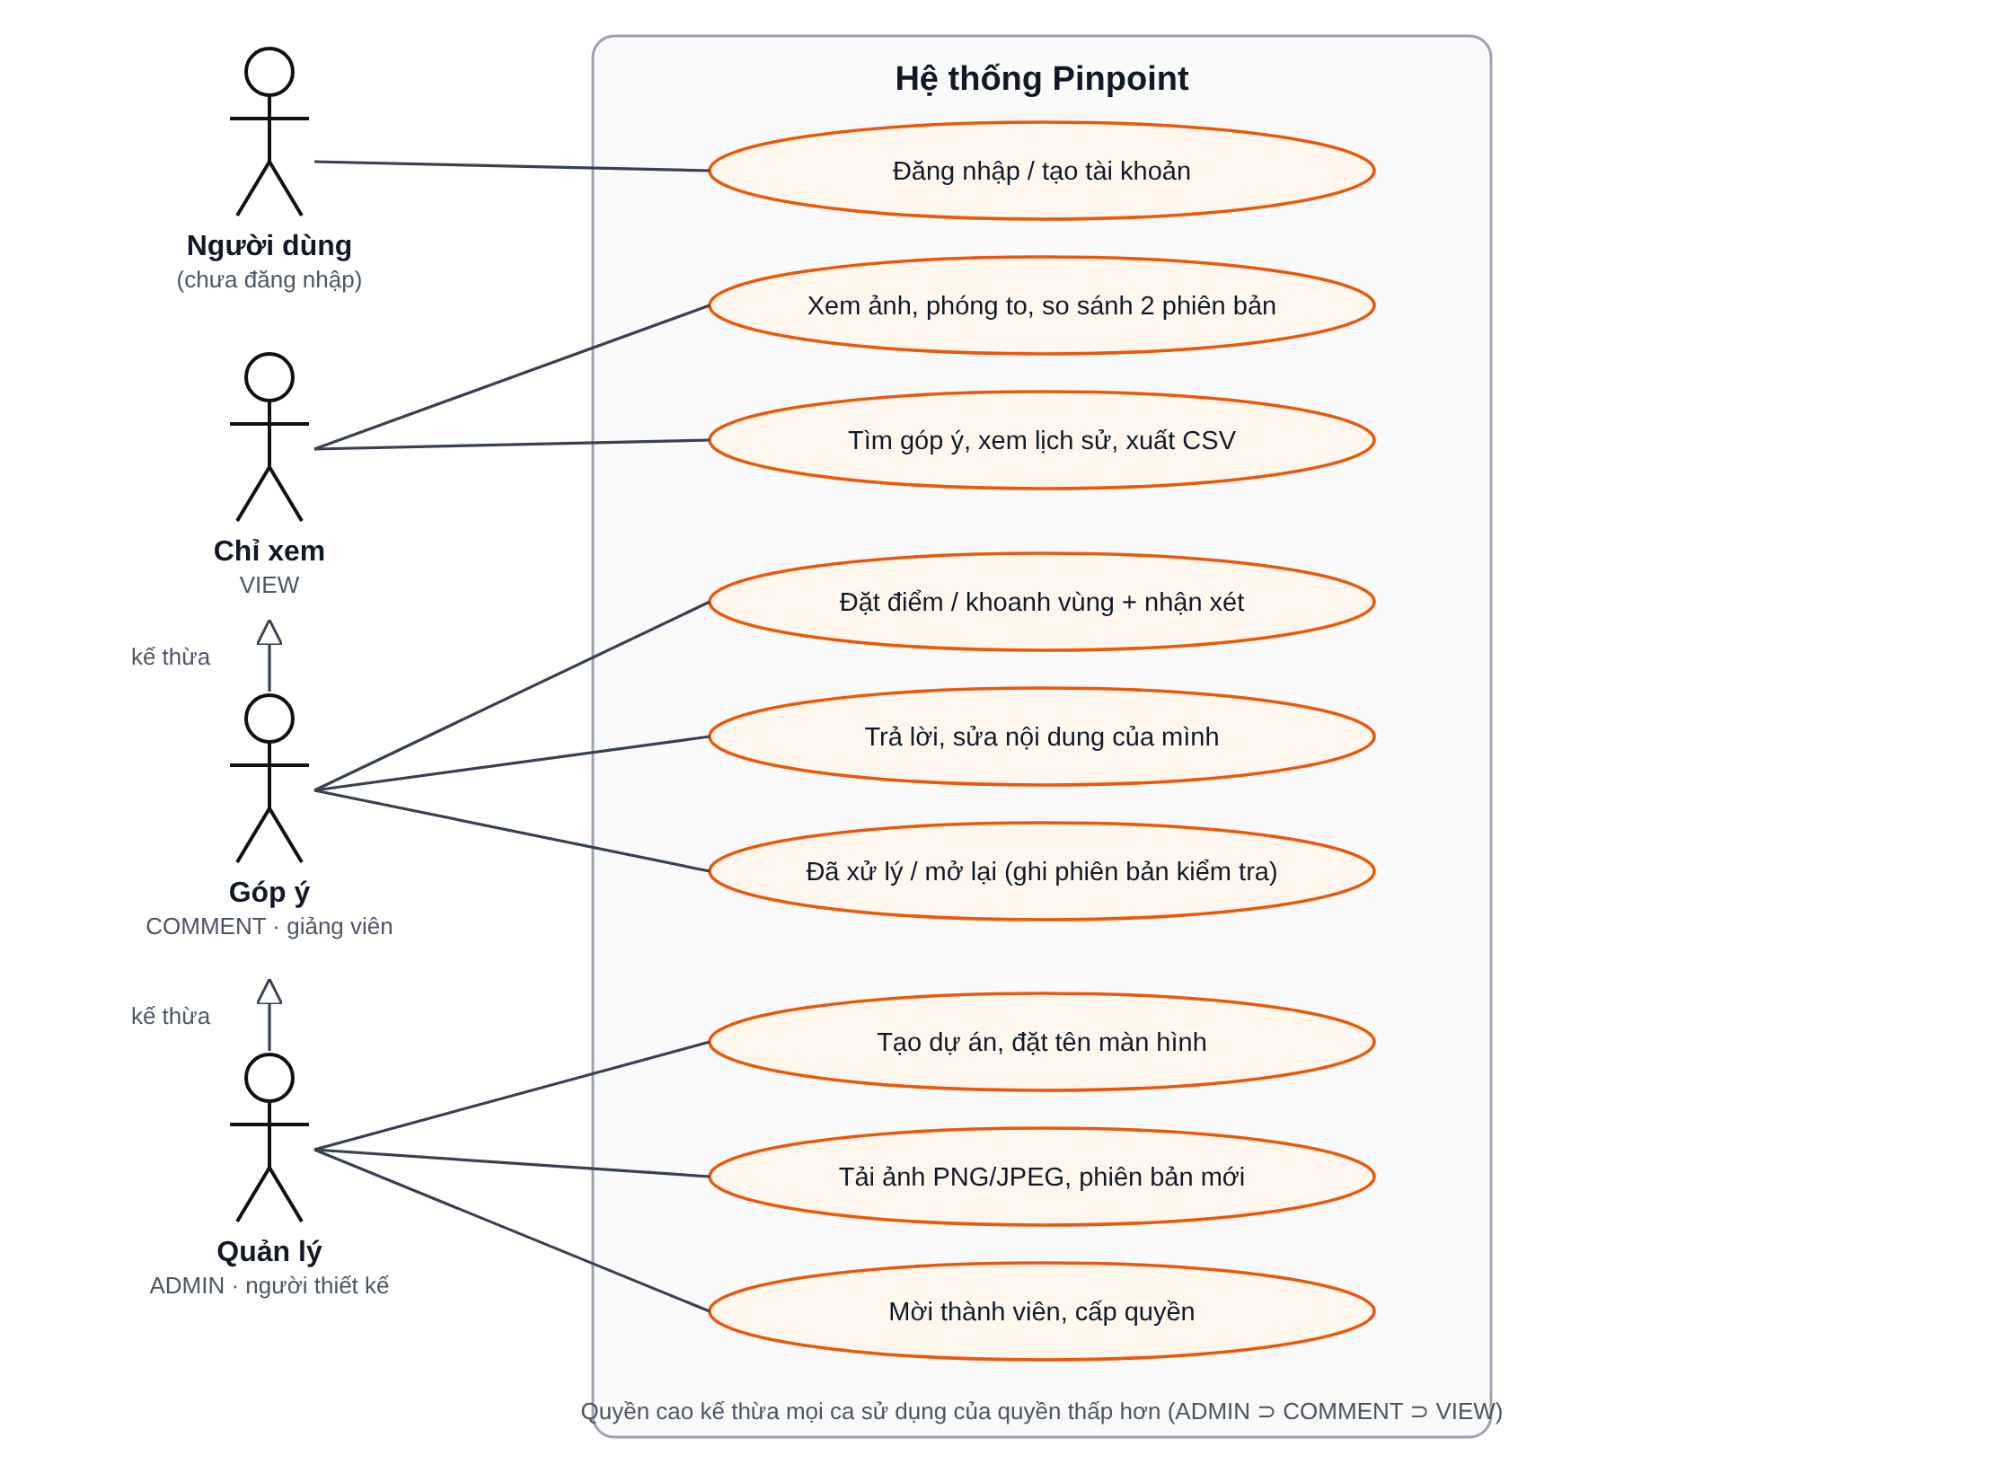
Hình 3.1. Sơ đồ ca sử dụng

3.2.1. Đặc tả ca sử dụng “Đặt dấu và nhận xét”
Bảng 3.3. Đặc tả “Đặt dấu và nhận xét”
Mục | Nội dung
Tác nhân | Thành viên có quyền COMMENT hoặc ADMIN
Tiền điều kiện | Đã đăng nhập; đang xem một phiên bản ảnh của dự án mình tham gia
Luồng chính | 1. Chọn công cụ Điểm (P) hoặc Vùng (R).  2. Bấm (hoặc kéo) trên ảnh; trình duyệt đổi vị trí chuột sang pixel ảnh gốc, hiện dấu tạm và ô nhận xét.  3. Nhập nhận xét, bấm Lưu góp ý.  4. Máy chủ kiểm tra CSRF, quyền, toạ độ nằm trong ảnh của đúng phiên bản; khoá phiên bản, cấp số thứ tự kế tiếp; lưu dấu, nhận xét gốc, dòng lịch sử “tạo” trong một giao dịch.  5. Dấu #n xuất hiện; bấm dấu để xem nhận xét.
Luồng thay thế | 2a. Bấm vào lề trống: không tạo dấu, hiện thông báo.  4a. Toạ độ ngoài ảnh / vùng < 2 px → 422. 4b. Quyền VIEW → 403; không thuộc dự án → 404. 4c. Nhận xét rỗng hoặc > 2000 ký tự → 422.
Hậu điều kiện | Góp ý trạng thái Chưa xử lý, gắn cố định với phiên bản đang xem

3.2.2. Đặc tả ca sử dụng “Tải phiên bản mới và đối chiếu”
Bảng 3.4. Đặc tả “Tải phiên bản mới và đối chiếu”
Mục | Nội dung
Tác nhân | Tải ảnh: ADMIN. Đối chiếu, xác nhận/mở lại: COMMENT, ADMIN
Luồng chính | 1. Người thiết kế chọn ảnh PNG/JPEG, ghi chú thay đổi, bấm Tải lên.  2. Máy chủ kiểm tra nội dung tệp, khoá màn hình, tạo phiên bản số max+1; ảnh và góp ý cũ giữ nguyên.  3. Mở trang So sánh: trái là bản cũ (có dấu cũ), phải là bản mới (chỉ dấu của bản mới).  4. Người duyệt chọn góp ý cũ, ghi chú, bấm “Đánh dấu đã xử lý (kiểm tra trên vN)” hoặc “Mở lại”.  5. Máy chủ so khớp lock_version, đổi trạng thái và ghi status_history với phiên bản kiểm tra.  6. Tìm góp ý chưa xử lý và Xuất CSV.
Luồng thay thế | 2a. Tệp không phải PNG/JPEG thật, > 5 MB hoặc kích thước sai → từ chối, không tạo phiên bản.  5a. Người khác vừa đổi trạng thái → 409 Xung đột, tải lại trạng thái mới nhất.

3.3. Thực thể và quan hệ
Theo gợi ý dữ liệu của đề tài (projects, members, designs, image_versions, annotations, comments, status_history), nhóm thiết kế 9 bảng. Thực thể Design được đặt tên là screens (màn hình thiết kế). Nhóm bổ sung bảng comment_revisions để giữ lịch sử sửa nội dung.
Bảng 3.5. Phân tích quan hệ giữa các thực thể
Loại | Quan hệ | Cách cài đặt
N – N | User ↔ Project | Tách thành hai quan hệ 1–N qua bảng trung gian project_members(project_id, user_id, role); khoá chính ghép
1 – N | User → Project (người tạo) | projects.created_by
1 – N | Project → Screen | screens.project_id, ON DELETE CASCADE; tên duy nhất trong dự án
1 – N | Screen → ImageVersion | image_versions.screen_id; UNIQUE(screen_id, version_no)
1 – N | ImageVersion → Annotation | annotations.image_version_id — gắn cố định, không bao giờ đổi
1 – N | Annotation → Comment | comments.annotation_id; gồm nhận xét gốc và trả lời
1 – N (đệ quy) | Comment → Comment | comments.parent_id trỏ tới nhận xét gốc
1 – N | Annotation → StatusHistory | status_history.annotation_id; from_status, to_status, checked_version_id
1 – N | User → Annotation / Comment / StatusHistory | created_by, author_id, changed_by
1 – 1 (nghiệp vụ) | Annotation ↔ nhận xét gốc | Chỉ mục duy nhất có điều kiện comments_one_root ON comments(annotation_id) WHERE parent_id IS NULL
1 – 1 (logic) | Screen ↔ phiên bản mới nhất | Phiên bản có version_no lớn nhất (JOIN LATERAL … ORDER BY version_no DESC LIMIT 1)

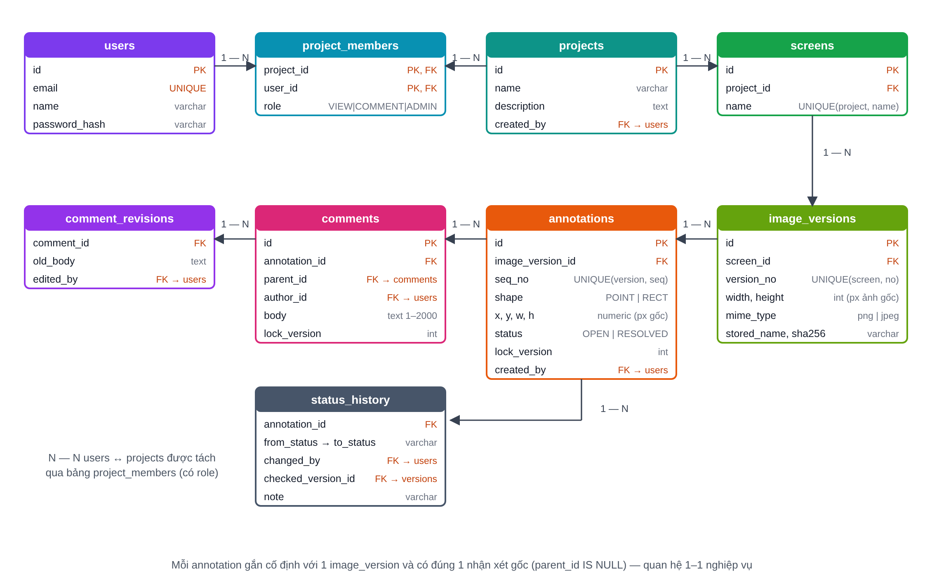
Hình 3.2. Sơ đồ thực thể liên kết (ERD)
Bảng 3.6. Ràng buộc dữ liệu quan trọng
Ràng buộc | Mục đích
CHECK (shape='POINT' AND w IS NULL AND h IS NULL) OR (shape='RECT' AND w>0 AND h>0) | Kiểu dấu luôn khớp với kích thước
UNIQUE(image_version_id, seq_no), UNIQUE(screen_id, version_no) | Không trùng số dấu / số phiên bản kể cả khi nhiều người thao tác
CHECK role IN (VIEW, COMMENT, ADMIN); status IN (OPEN, RESOLVED); mime_type IN (png, jpeg) | Chỉ chấp nhận giá trị hợp lệ ngay ở CSDL
CHECK length(trim(body)) BETWEEN 1 AND 2000 | Nhận xét không rỗng, không quá dài
ON DELETE CASCADE theo cây dự án; checked_version_id ON DELETE SET NULL | Xoá dự án không để lại dữ liệu mồ côi

3.4. Kiến trúc
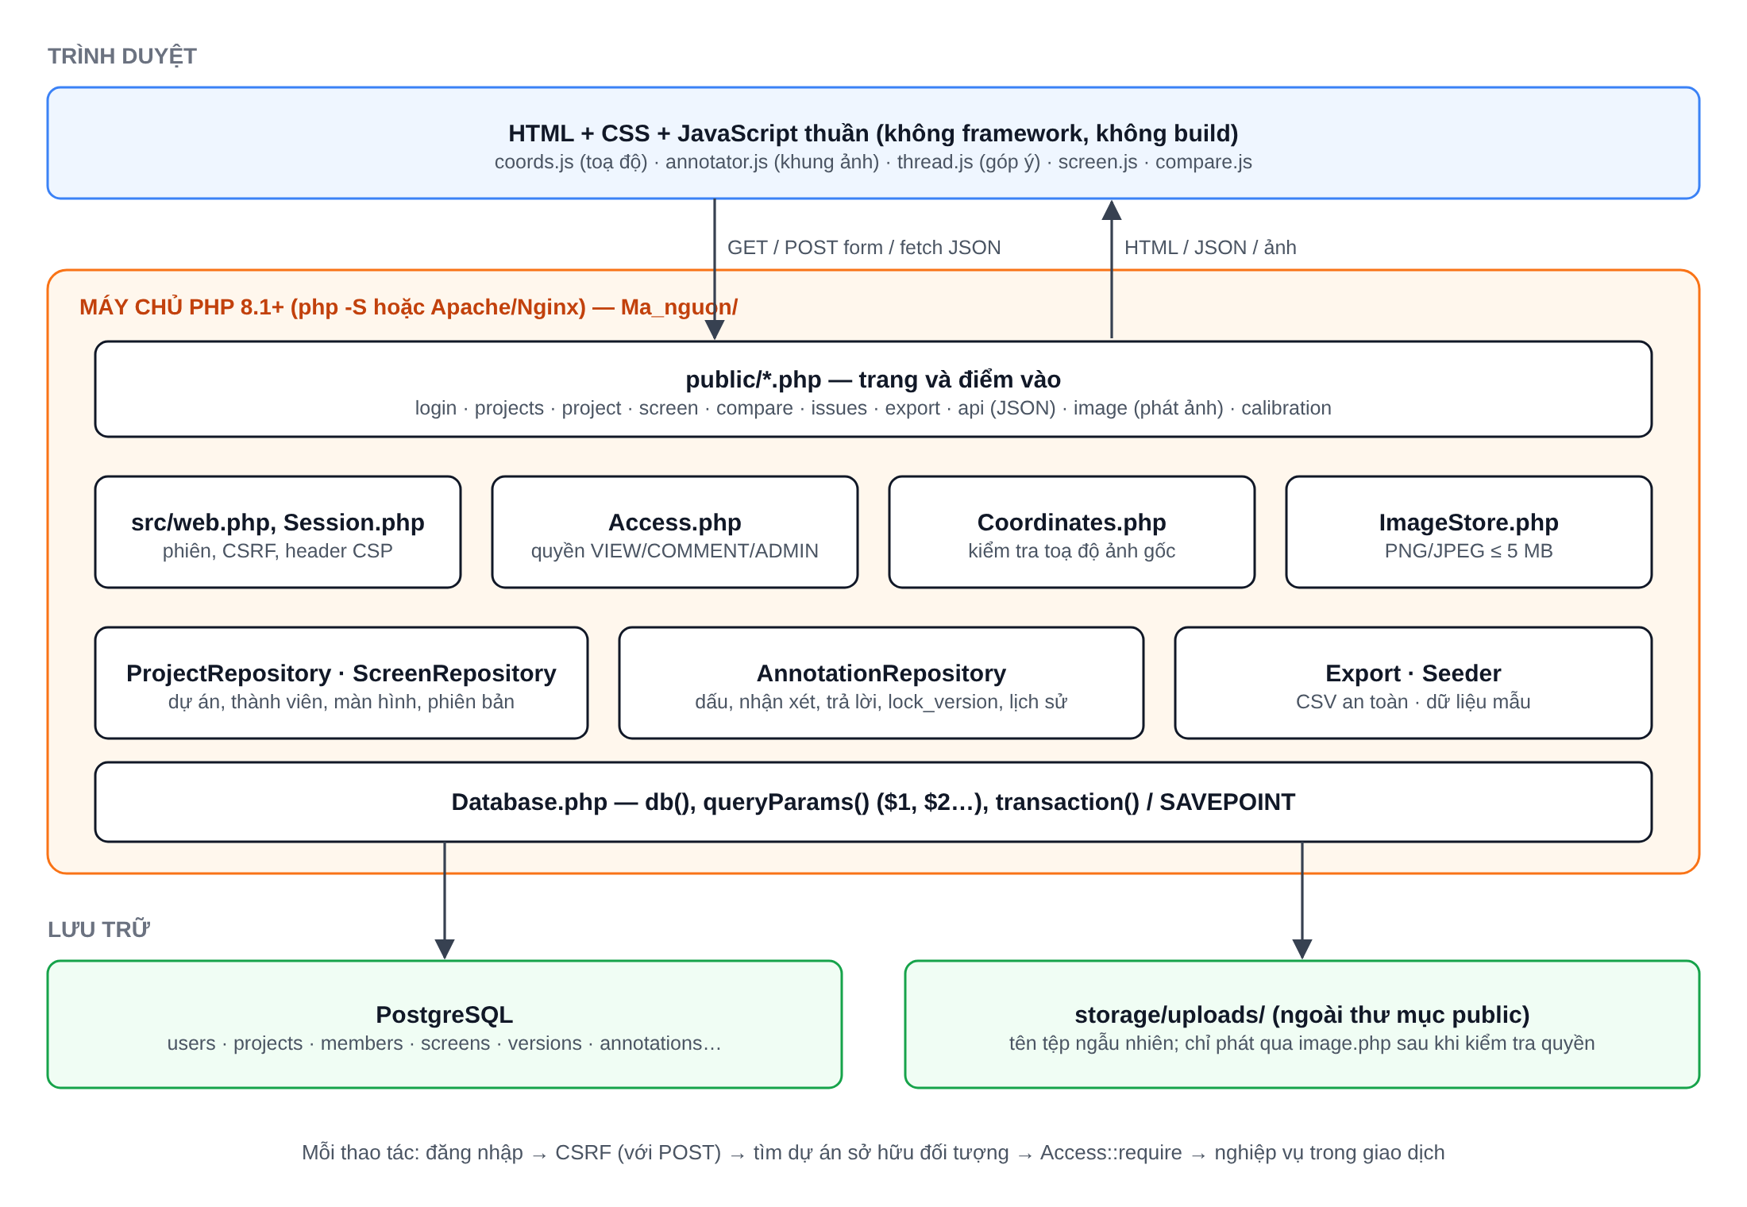
Hình 3.3. Kiến trúc hệ thống
Mỗi trang trong public/ nạp src/web.php. Tệp này chuẩn bị phiên, CSRF, header bảo mật (CSP script-src 'self') và trang lỗi chung. Logic nghiệp vụ nằm trong các lớp ở src/, mỗi lớp nhận một kết nối PostgreSQL. Quy tắc xuyên suốt là: trước mọi thao tác, tìm dự án sở hữu đối tượng rồi gọi Access::require.
Bảng 3.7. Ma trận phân quyền (kiểm tra ở máy chủ)
Hành động | VIEW | COMMENT | ADMIN
Xem ảnh, góp ý, lịch sử; tìm, xuất CSV | ✓ | ✓ | ✓
Đặt điểm/vùng, nhận xét, trả lời | – | ✓ | ✓
Sửa nội dung nhận xét / trả lời | – | Của mình | Của mình
Đánh dấu đã xử lý / mở lại | – | ✓ | ✓
Tạo màn hình, tải phiên bản ảnh | – | – | ✓
Mời, đổi quyền, xoá thành viên | – | – | ✓ (trừ người tạo)
Người không thuộc dự án | Mọi URL → 404

Bảng 3.8. Trang và API chính
URL | Quyền | Mục đích
/projects.php, /project.php?id= | Đăng nhập / VIEW | Danh sách, tạo dự án; màn hình và thành viên
/members.php (POST) | ADMIN | Thêm / đổi quyền / xoá thành viên
/screen_new.php, /version_new.php (POST) | ADMIN | Tạo màn hình kèm v1; tải phiên bản mới
/screen.php?id=&v=&a= | VIEW | Trình xem một phiên bản
/compare.php?screen=&left=&right= | VIEW | Hai phiên bản cạnh nhau
/issues.php, /export.php | VIEW | Tìm góp ý, lịch sử; xuất CSV
/image.php?id= | VIEW | Phát ảnh sau khi kiểm tra quyền
/api.php?action=list&version= | VIEW | JSON góp ý của một phiên bản
/api.php create · reply · edit · status | COMMENT | Tạo dấu; trả lời; sửa (lock_version); đổi trạng thái (lock_version, checked_version_id)
/calibration.php | — | Phép thử 1 trực quan

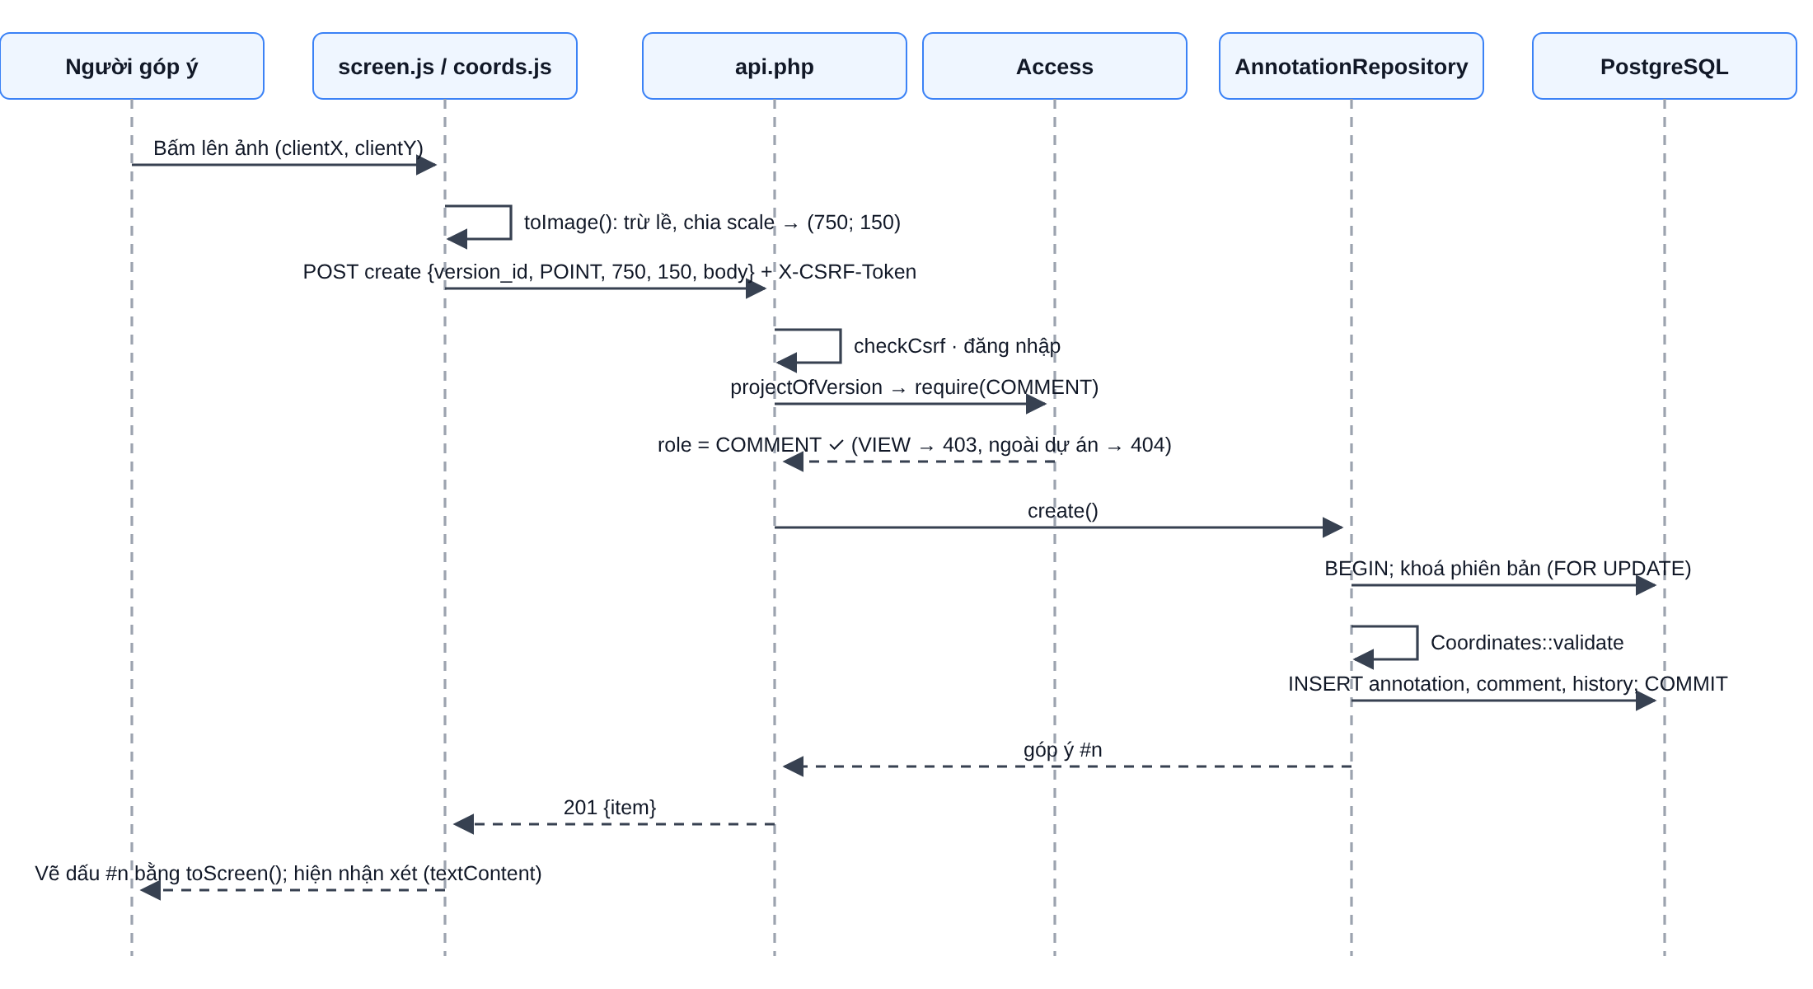
Hình 3.4. Biểu đồ tuần tự “Tạo góp ý”

3.5. Giải pháp cho yêu cầu kỹ thuật 1 — toạ độ theo ảnh gốc
Dấu được lưu theo pixel của ảnh gốc (ví dụ x = 750, y = 150 trên ảnh 1000×500), không lưu pixel màn hình. Khi hiển thị, ảnh được đặt trong khung theo kiểu “contain”: giữ tỉ lệ, phần thừa là lề trống, và có thể phóng to (zoom) hoặc kéo (pan). Mọi phép đổi toạ độ đi qua vùng nội dung của ảnh, tức bộ ba (left, top, scale), chứ không đi qua khung:
scale = min(boxW / W, boxH / H) * zoom
left = (boxW - W * scale) / 2 + panX
top = (boxH - H * scale) / 2 + panY
ảnh -> màn hình : sx = left + x * scale sy = top + y * scale
màn hình -> ảnh : x = (sx - left) / scale y = (sy - top) / scale
bấm vào lề : x hoặc y nằm ngoài [0, W] x [0, H] => từ chối

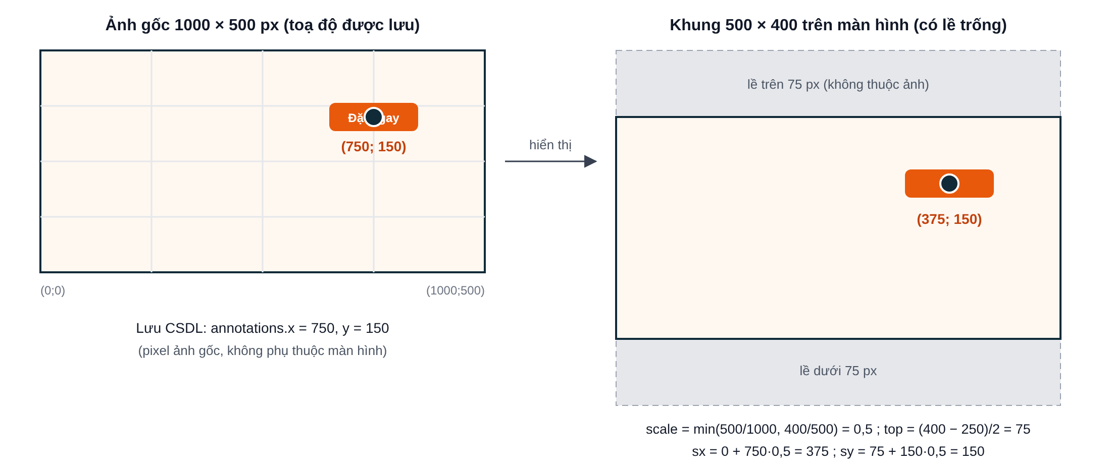
Hình 3.5. Điểm (750; 150) trên ảnh gốc và trên khung có lề trống
- Ảnh 1000×500 hiển thị 500×250 → scale 0,5 → điểm (750; 150) nằm ở (375; 75). Khung 500×400 có lề trên/dưới 75 px → (375; 150).
- Khi khung đổi kích thước (thu nhỏ cửa sổ, đổi bố cục), ResizeObserver gọi lại hàm vẽ, và dấu được tính lại từ toạ độ gốc nên không cộng dồn sai số.
- Phóng to quanh con trỏ (zoomAround) giữ nguyên điểm ảnh nằm dưới con trỏ.
- Máy chủ kiểm tra lại toạ độ theo kích thước của đúng phiên bản (Coordinates::validate), nên toạ độ gửi lên trái phép hoặc nằm ở lề đều bị từ chối.

3.6. Giải pháp cho yêu cầu kỹ thuật 2 — phiên bản, quyền, cập nhật đồng thời
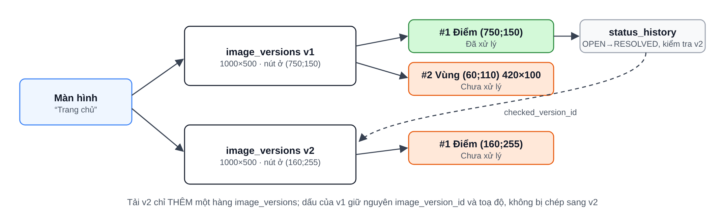
Hình 3.6. Góp ý gắn cố định với phiên bản ảnh
Bảng 3.9. Các rủi ro và cách kiểm soát
Rủi ro | Cách kiểm soát
Tải bản mới làm dấu cũ “trôi” sang ảnh mới | Tải ảnh chỉ thêm một hàng image_versions; dấu cũ giữ image_version_id cũ. Đề tài không yêu cầu tự khớp góp ý giữa các bản, nên ứng dụng không chép dấu sang bản mới
Hai người tạo dấu / tải bản cùng lúc trùng số | Khoá hàng cha (SELECT … FOR UPDATE) trong giao dịch, kèm ràng buộc UNIQUE làm lớp bảo vệ thứ hai
Hai người trả lời cùng lúc làm mất một câu | Trả lời là INSERT độc lập (không đọc–sửa–ghi), nên không có “lost update”
Sửa nhận xét từ bản đã cũ, âm thầm ghi đè | Khoá lạc quan: gửi kèm lock_version đã đọc; không khớp → 409 CONFLICT kèm nội dung hiện tại; giao diện giữ nguyên chữ người dùng đã gõ
Đổi trạng thái chồng nhau, lịch sử sai | lock_version trên annotation; UPDATE trạng thái và INSERT status_history trong cùng giao dịch
Lấy ảnh/nhận xét dự án khác bằng cách sửa URL | Mọi điểm vào truy ngược dự án sở hữu (projectOfVersion, projectOfAnnotation…) rồi Access::require; không phải thành viên → 404

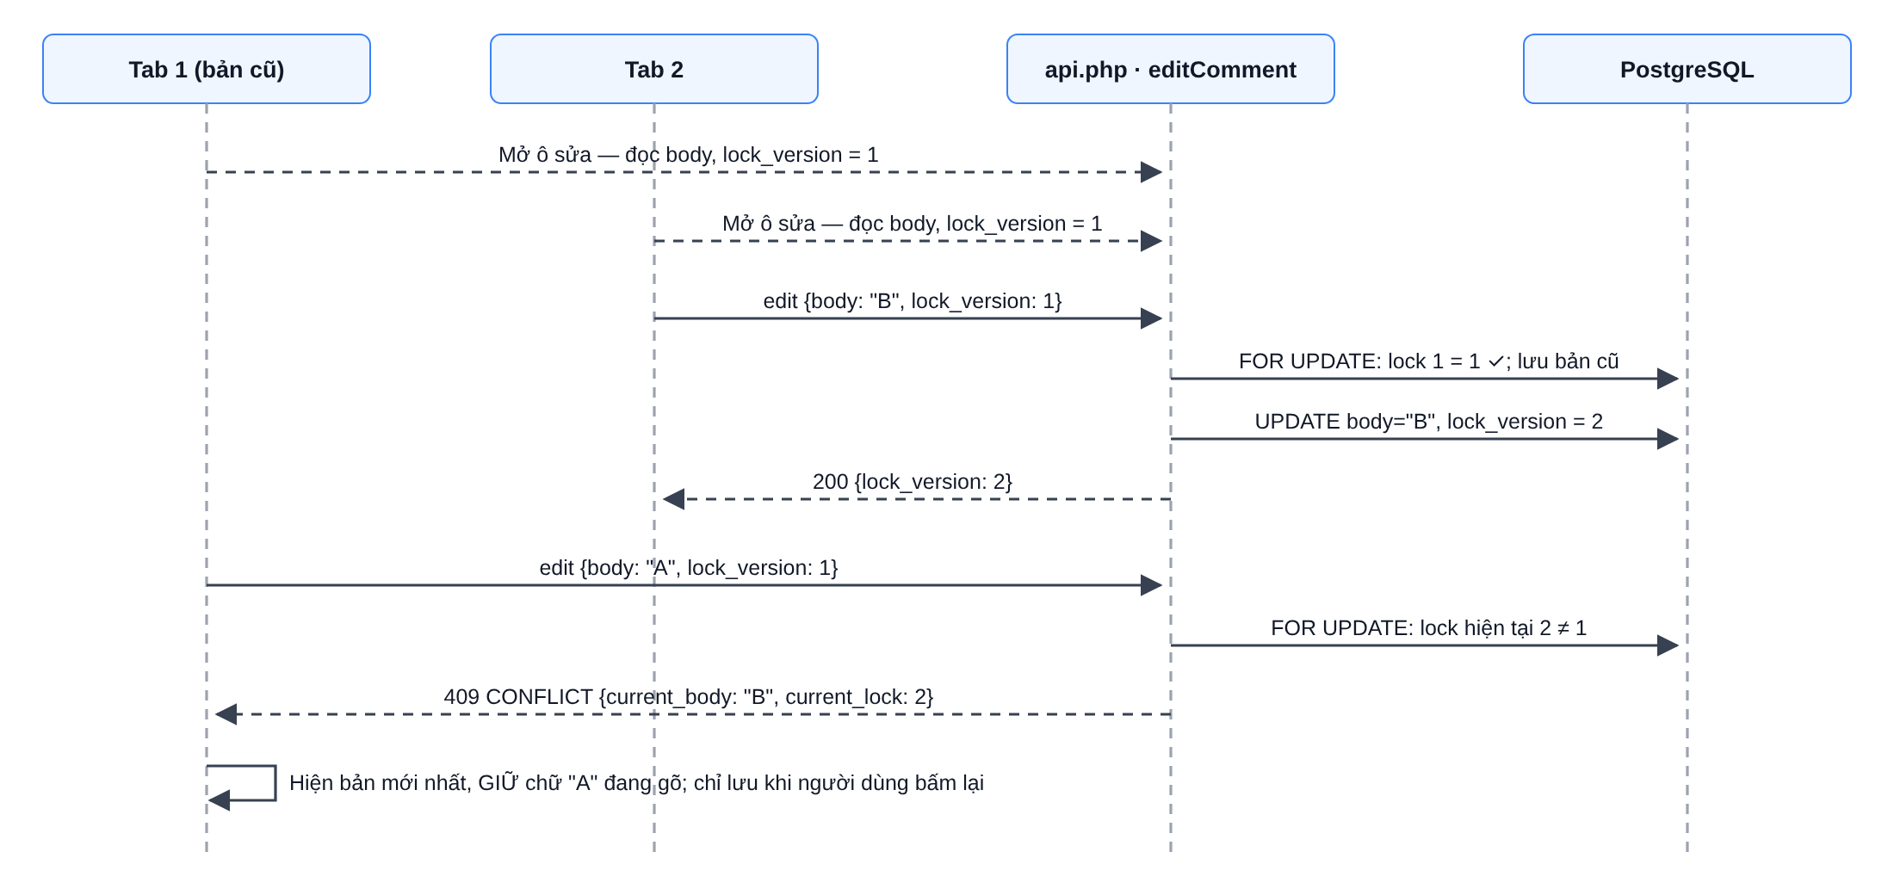
Hình 3.7. Phát hiện xung đột khi sửa cùng nhận xét từ hai tab

CHƯƠNG 4. CÀI ĐẶT VÀ KẾT QUẢ

4.1. Cấu trúc mã nguồn
pinpoint/
├── README.md HUONG_DAN.md LICENSE NGUON_SU_DUNG.md CONTRIBUTING.md CHANGELOG.md
├── docs/ THIET_KE.md DU_LIEU_MAU.md KIEM_THU.md QUAN_LY_DU_AN.md
├── .github/ workflows/ci.yml ISSUE_TEMPLATE/ PULL_REQUEST_TEMPLATE.md
└── Ma_nguon/
├── lab.sh check | db-config | setup | run | test | e2e | sql | reset
├── database/ schema.sql seed-data.php fixtures/ (12 ảnh PNG/JPEG)
├── public/ login projects project screen compare issues export
│ │ api image members screen_new version_new calibration
│ └── assets/js/ coords.js annotator.js thread.js screen.js compare.js
├── src/ Database Access Coordinates ImageStore Auth Export
│ ProjectRepository ScreenRepository
│ AnnotationRepository Seeder
├── templates/ header.php footer.php
├── tests/ run.php js/coords.test.mjs integration.php http.php e2e/
└── tools/ db-config db-check setup reset sql make_fixtures.py

4.2. Các đoạn mã chính

4.2.1. Đổi toạ độ màn hình ↔ ảnh gốc (coords.js)
Trích Ma_nguon/public/assets/js/coords.js
function fitContain(boxW, boxH, imageW, imageH, zoom, panX, panY) {
var scale = Math.min(boxW / imageW, boxH / imageH) * (zoom || 1);
var width = imageW * scale, height = imageH * scale;
return { left: (boxW - width) / 2 + (panX || 0), top: (boxH - height) / 2 + (panY || 0),
width: width, height: height, scale: scale };
}
function toScreen(x, y, content) { // pixel ảnh gốc -> màn hình
return { left: content.left + x * content.scale, top: content.top + y * content.scale };
}
function toImage(sx, sy, content, imageW, imageH) { // màn hình -> pixel ảnh gốc
var x = (sx - content.left) / content.scale, y = (sy - content.top) / content.scale;
return { x: x, y: y, inside: x >= 0 && y >= 0 && x <= imageW && y <= imageH };
}

4.2.2. Kiểm tra toạ độ và quyền ở máy chủ
Trích Ma_nguon/public/api.php, src/AnnotationRepository.php, src/Access.php
// api.php — action=create
$versionId = (int) ($input['version_id'] ?? 0);
Access::require($c, $userId, Access::projectOfVersion($c, $versionId), Access::COMMENT);

// AnnotationRepository::create — trong giao dịch
$version = fetchOne($this->c,
'SELECT id, width, height FROM image_versions WHERE id = $1 FOR UPDATE',
[$versionId]);
$pos = Coordinates::validate($shape, $x, $y, $w, $h,
(int) $version['width'], (int) $version['height']);
// INSERT annotations (seq_no = MAX + 1), comments (nhận xét gốc), status_history (NULL -> OPEN)

// Access::require — không phải thành viên: 404; thiếu quyền: 403
$role = self::roleFor($c, $userId, $projectId);
if ($role === null) { throw new AppError('NOT_FOUND', 404); }
if (!self::allows($role, $required)) { throw new AppError('FORBIDDEN', 403); }

4.2.3. Khoá lạc quan khi sửa nhận xét
Trích Ma_nguon/src/AnnotationRepository.php — editComment()
$current = fetchOne($this->c,
'SELECT id, author_id, body, lock_version FROM comments WHERE id = $1 FOR UPDATE',
[$commentId]);
if ((int) $current['author_id'] !== $userId) { throw new AppError('FORBIDDEN', 403); }
if ((int) $current['lock_version'] !== $expectedLock) {
throw new AppError('CONFLICT', 409, ['current_body' => $current['body'],
'current_lock' => (int) $current['lock_version']]);
}
queryParams($this->c, 'INSERT INTO comment_revisions (comment_id, old_body, edited_by)
VALUES ($1, $2, $3)', [...]); // giữ bản cũ
fetchOne($this->c, 'UPDATE comments SET body = $2, updated_at = now(),
lock_version = lock_version + 1
WHERE id = $1 AND lock_version = $3 RETURNING lock_version',
[$commentId, $body, $expectedLock]);

4.2.4. Tải phiên bản mới không đụng bản cũ
Trích Ma_nguon/src/ScreenRepository.php
public function addVersion(int $screenId, array $image, int $userId, string $note = ''): array
{
return transaction($this->c, function () use ($screenId, $image, $userId, $note): array {
fetchOne($this->c, 'SELECT id FROM screens WHERE id = $1 FOR UPDATE', [$screenId]);
// INSERT image_versions ... version_no = (SELECT COALESCE(MAX(version_no), 0) + 1 ...)
$versionId = $this->insertVersion($screenId, $image, $userId, $note);
return $this->version($versionId);
});
}

4.2.5. Nhận ảnh an toàn
Trích Ma_nguon/src/ImageStore.php
$info = @getimagesize($path); // đọc nội dung tệp
if ($info === false || !isset(self::TYPES[$info[2]])) {
throw new AppError('IMAGE_TYPE_NOT_ALLOWED', 422);
}
if ((new finfo(FILEINFO_MIME_TYPE))->file($path) !== $mime) { // kiểm tra lần 2
throw new AppError('IMAGE_TYPE_NOT_ALLOWED', 422);
}
// <= 5 MB, 16..8000 px; lưu ngoài public/ với tên ngẫu nhiên bin2hex(random_bytes(16))
// image.php chỉ phát ảnh sau Access::require(..., VIEW) và gửi CSP default-src 'none'

4.3. Kết quả giao diện
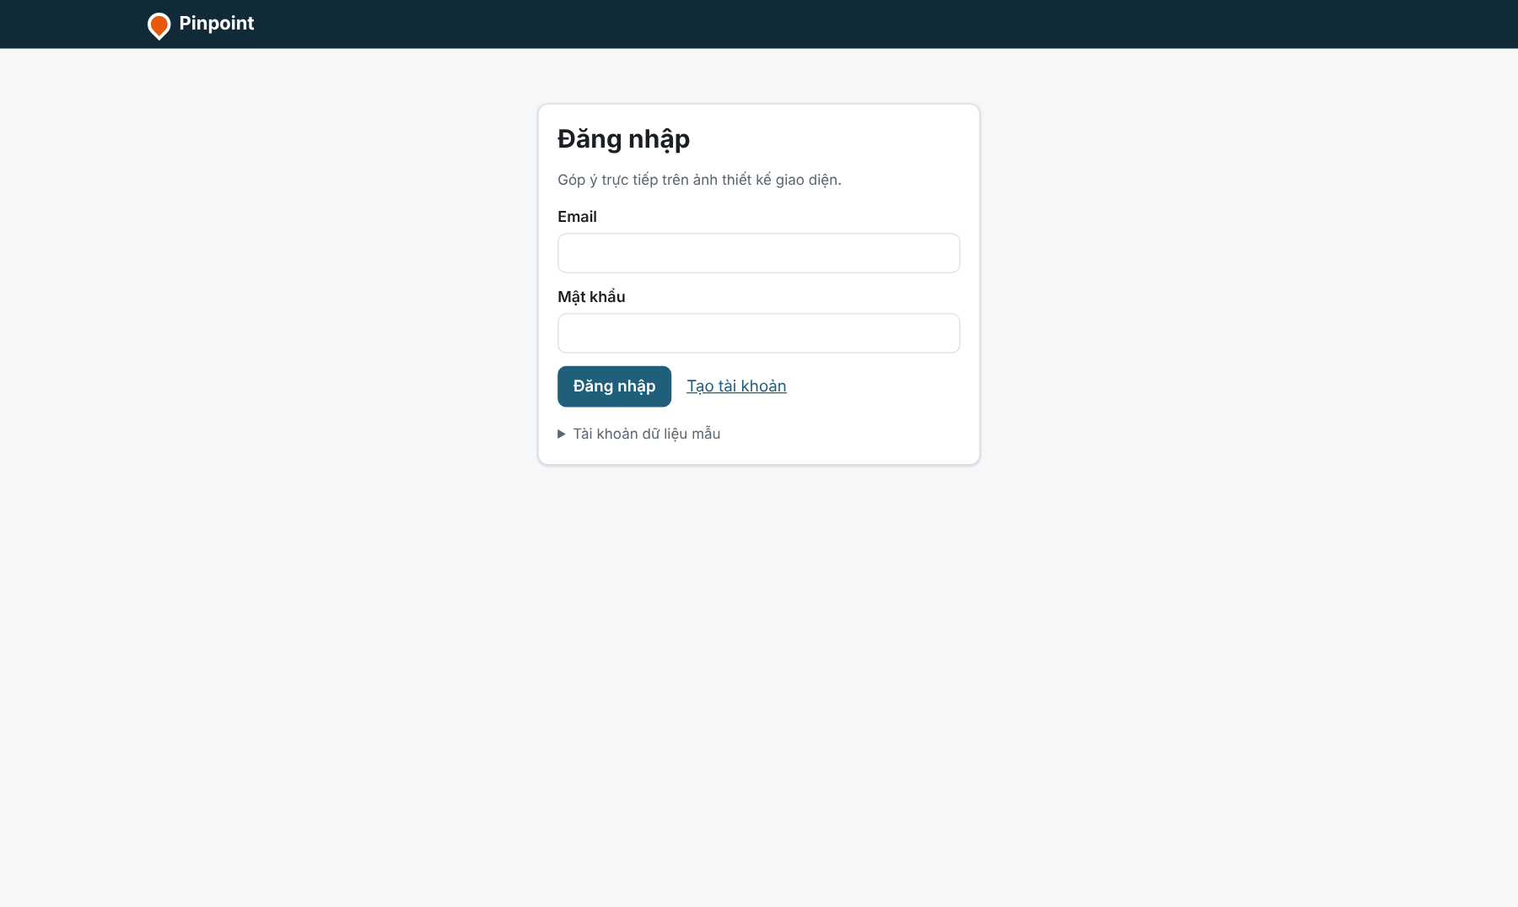
Hình 4.1. Trang đăng nhập
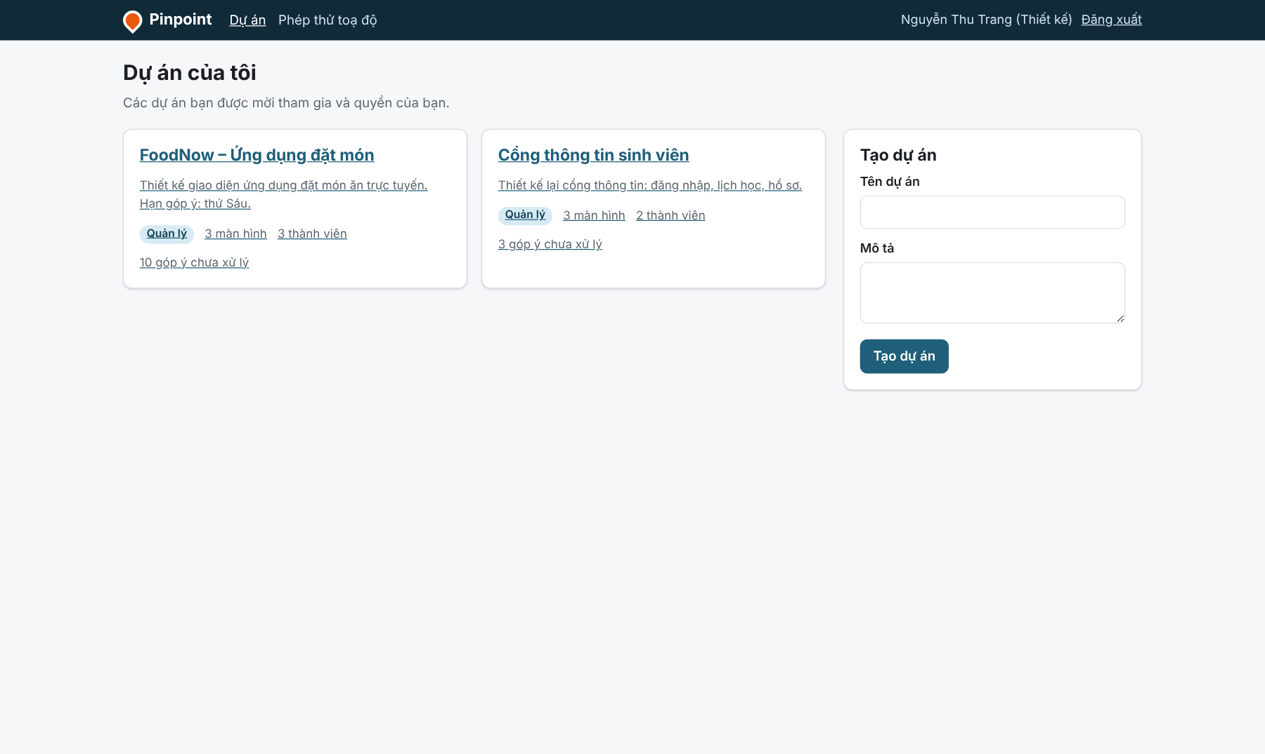
Hình 4.2. Danh sách dự án và tạo dự án
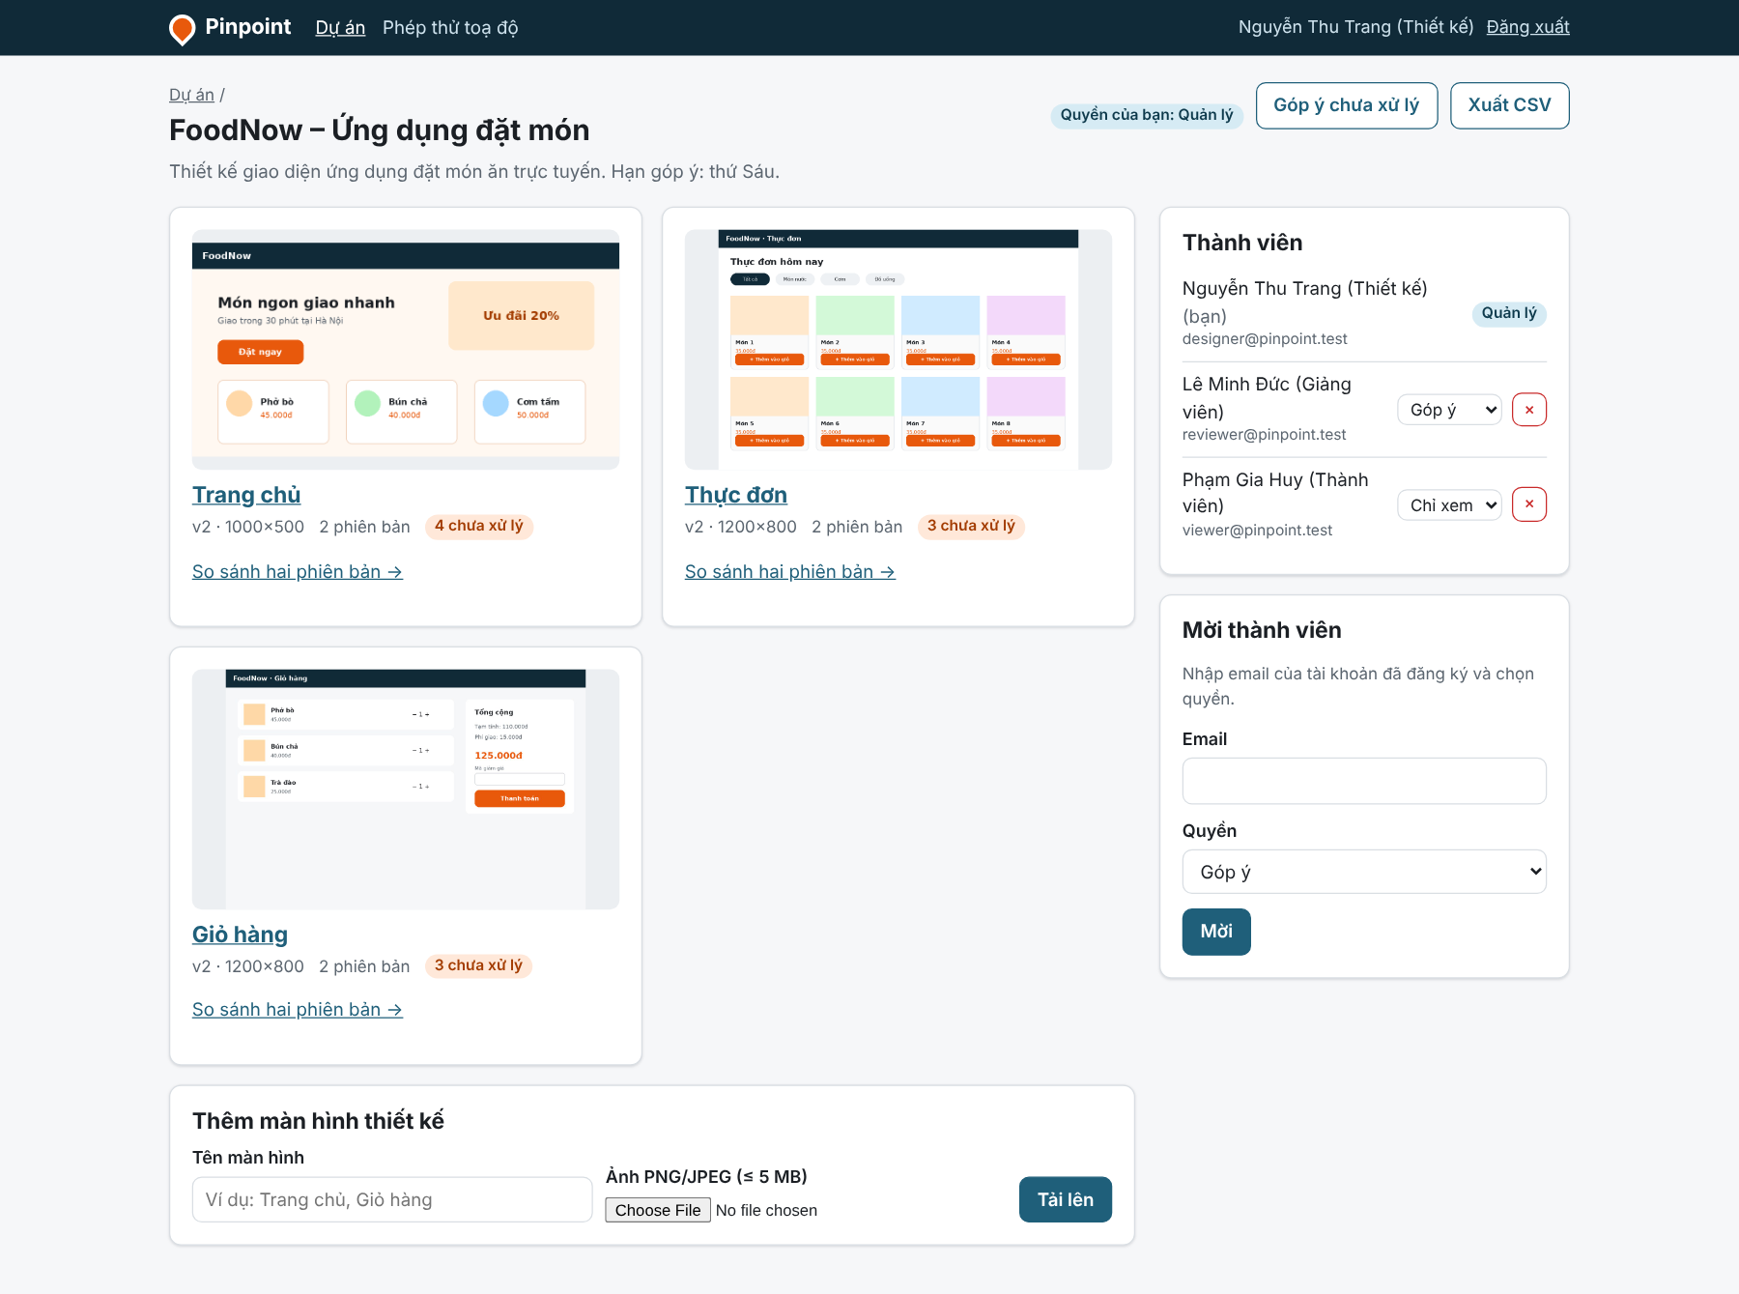
Hình 4.3. Trang dự án: màn hình thiết kế, thành viên, mời và cấp quyền, thêm màn hình
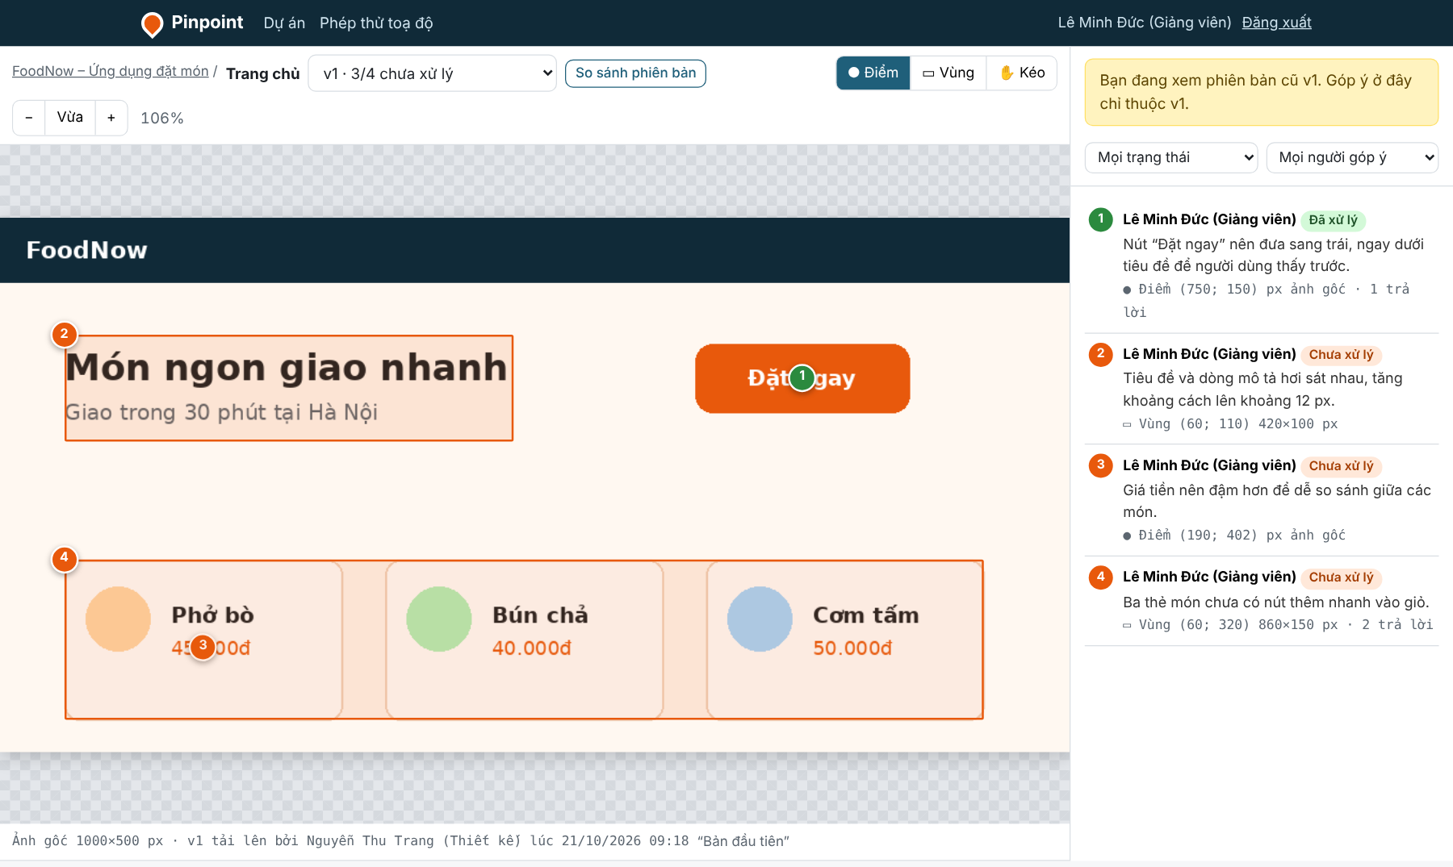
Hình 4.4. Trình xem phiên bản v1: dấu điểm và vùng được đánh số, danh sách góp ý
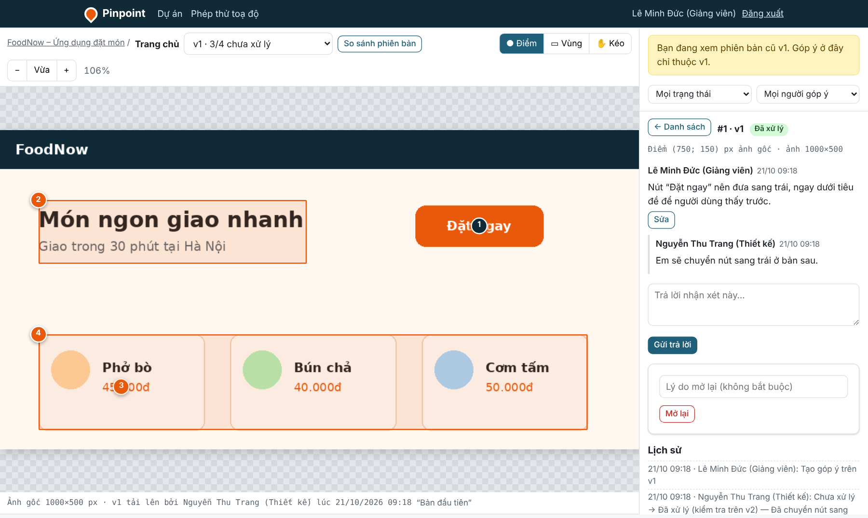
Hình 4.5. Chọn dấu #1 (750; 150): nhận xét, trả lời, trạng thái và lịch sử
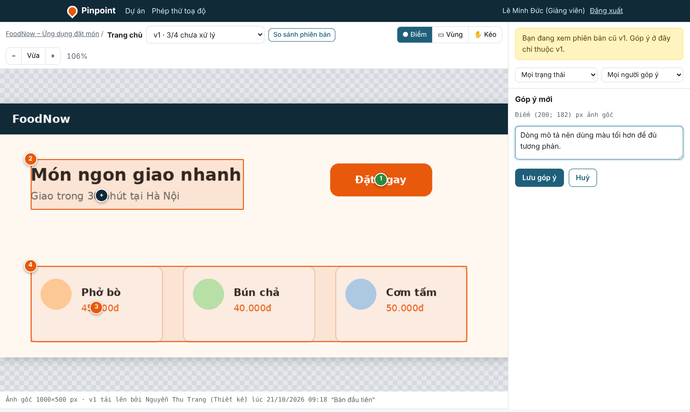
Hình 4.6. Đặt một điểm mới — hiện toạ độ theo pixel ảnh gốc
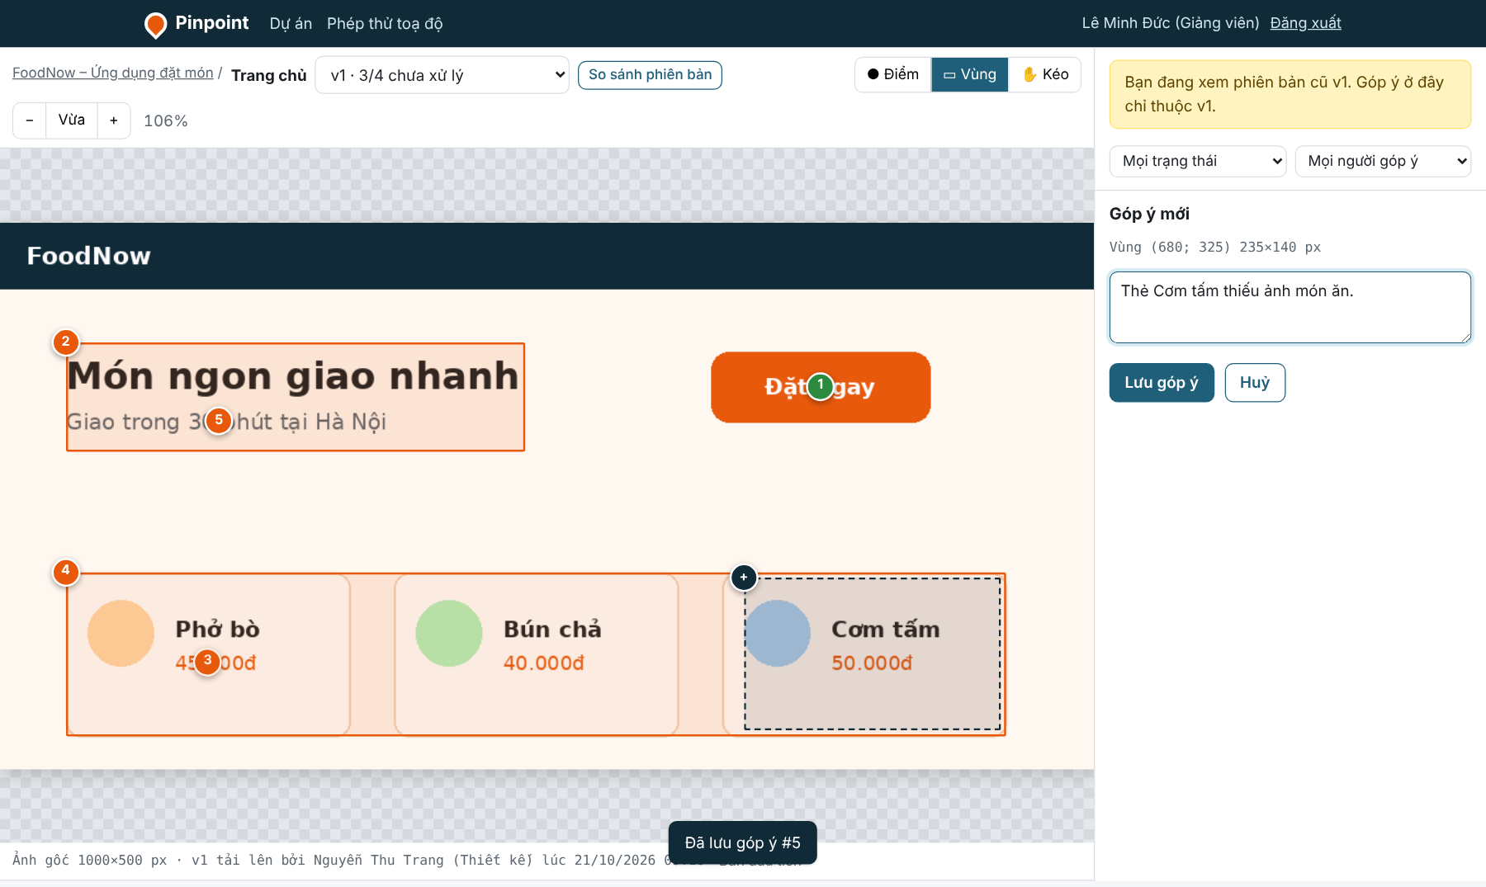
Hình 4.7. Khoanh vùng chữ nhật để tạo nhận xét
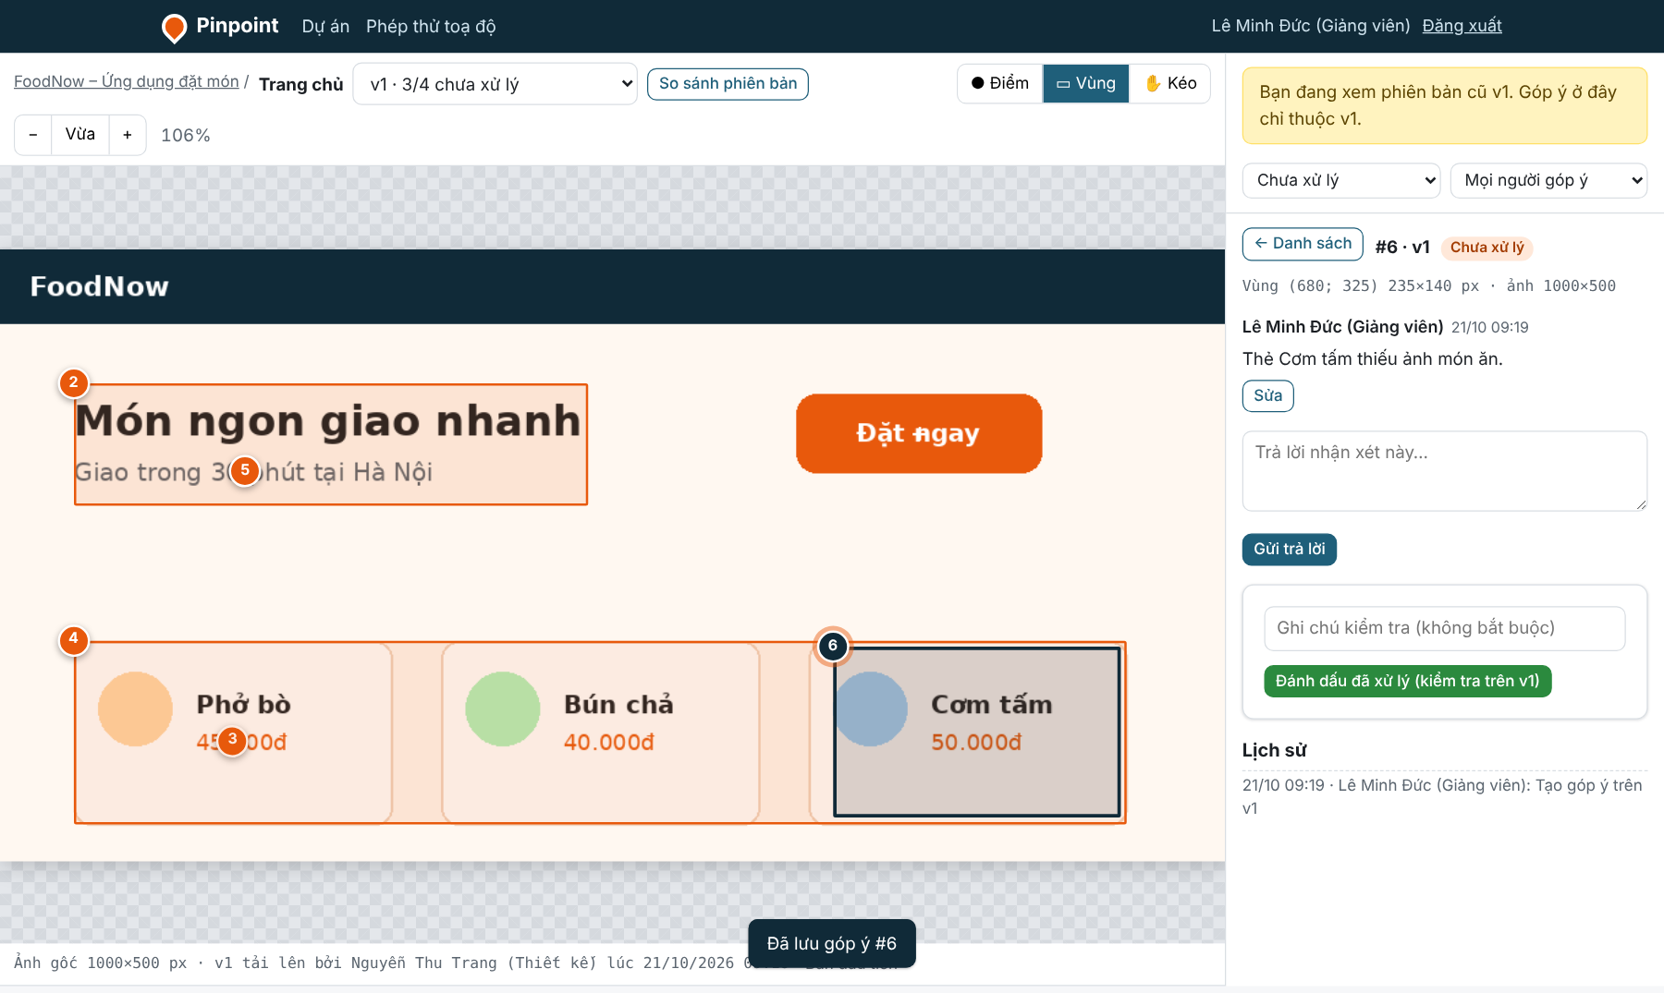
Hình 4.8. Lọc theo trạng thái “Chưa xử lý”
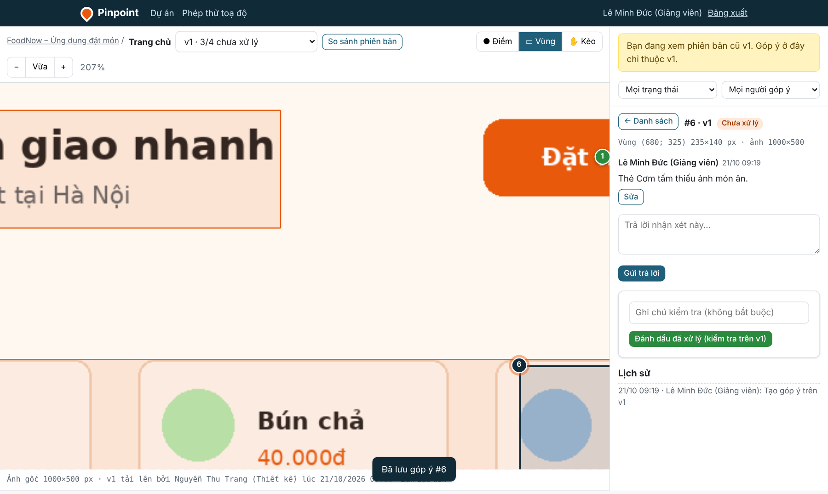
Hình 4.9. Phóng to 207%: dấu vẫn bám đúng nội dung
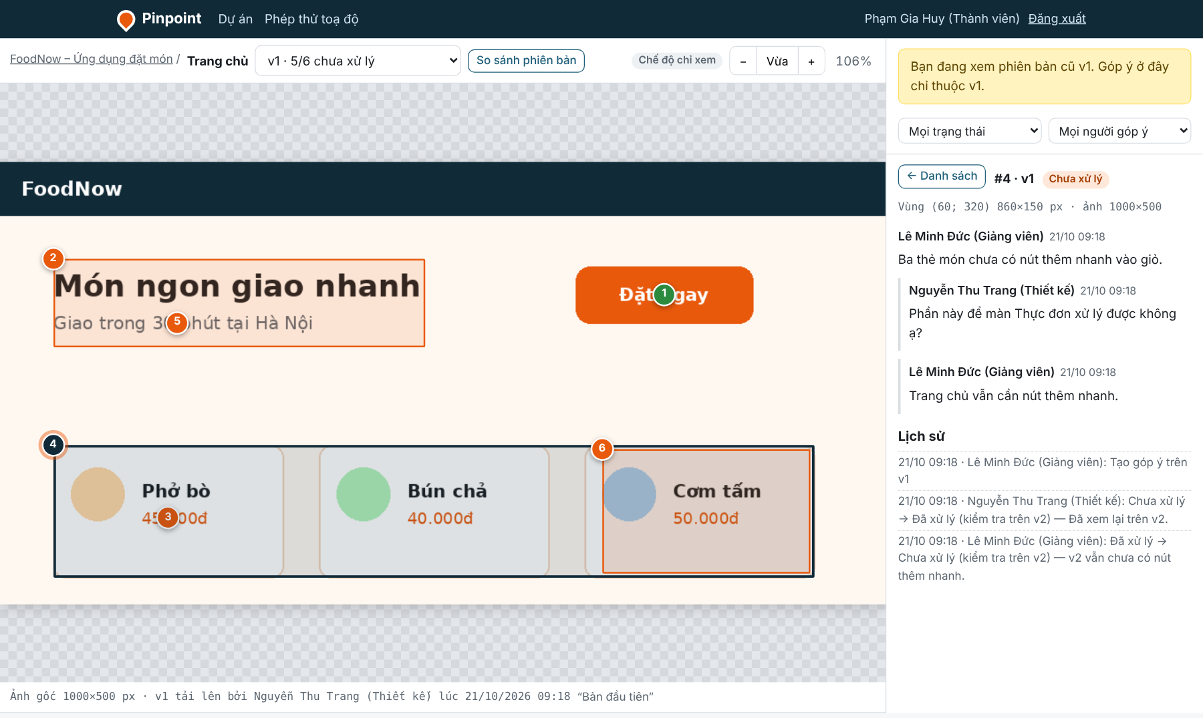
Hình 4.10. Người chỉ xem: không có công cụ đặt dấu và trả lời
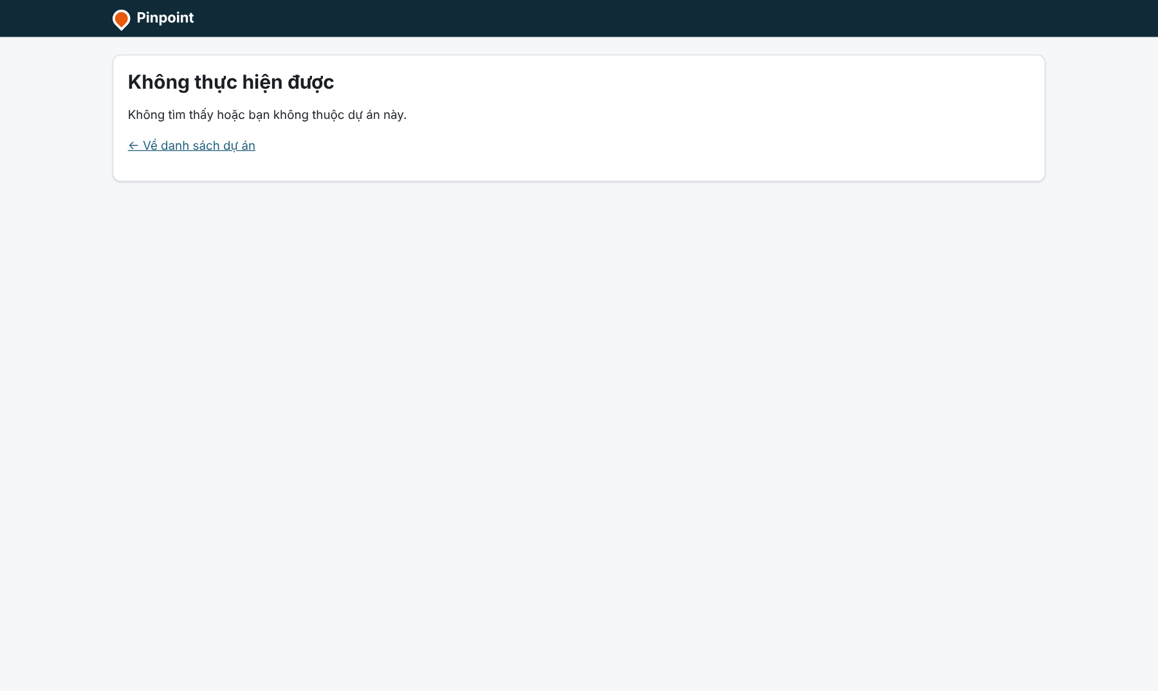
Hình 4.11. Thành viên dự án A mở URL màn hình của dự án B: bị từ chối
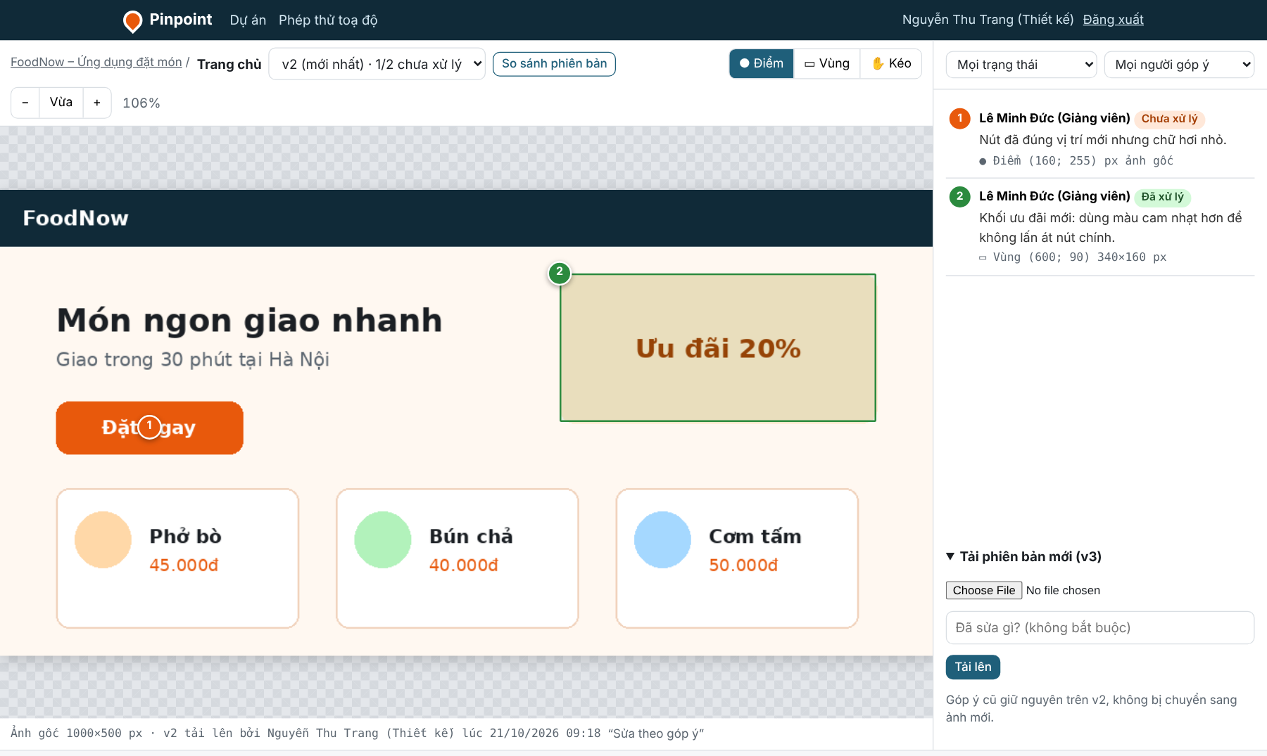
Hình 4.12. Tải phiên bản mới (v3) cho màn hình
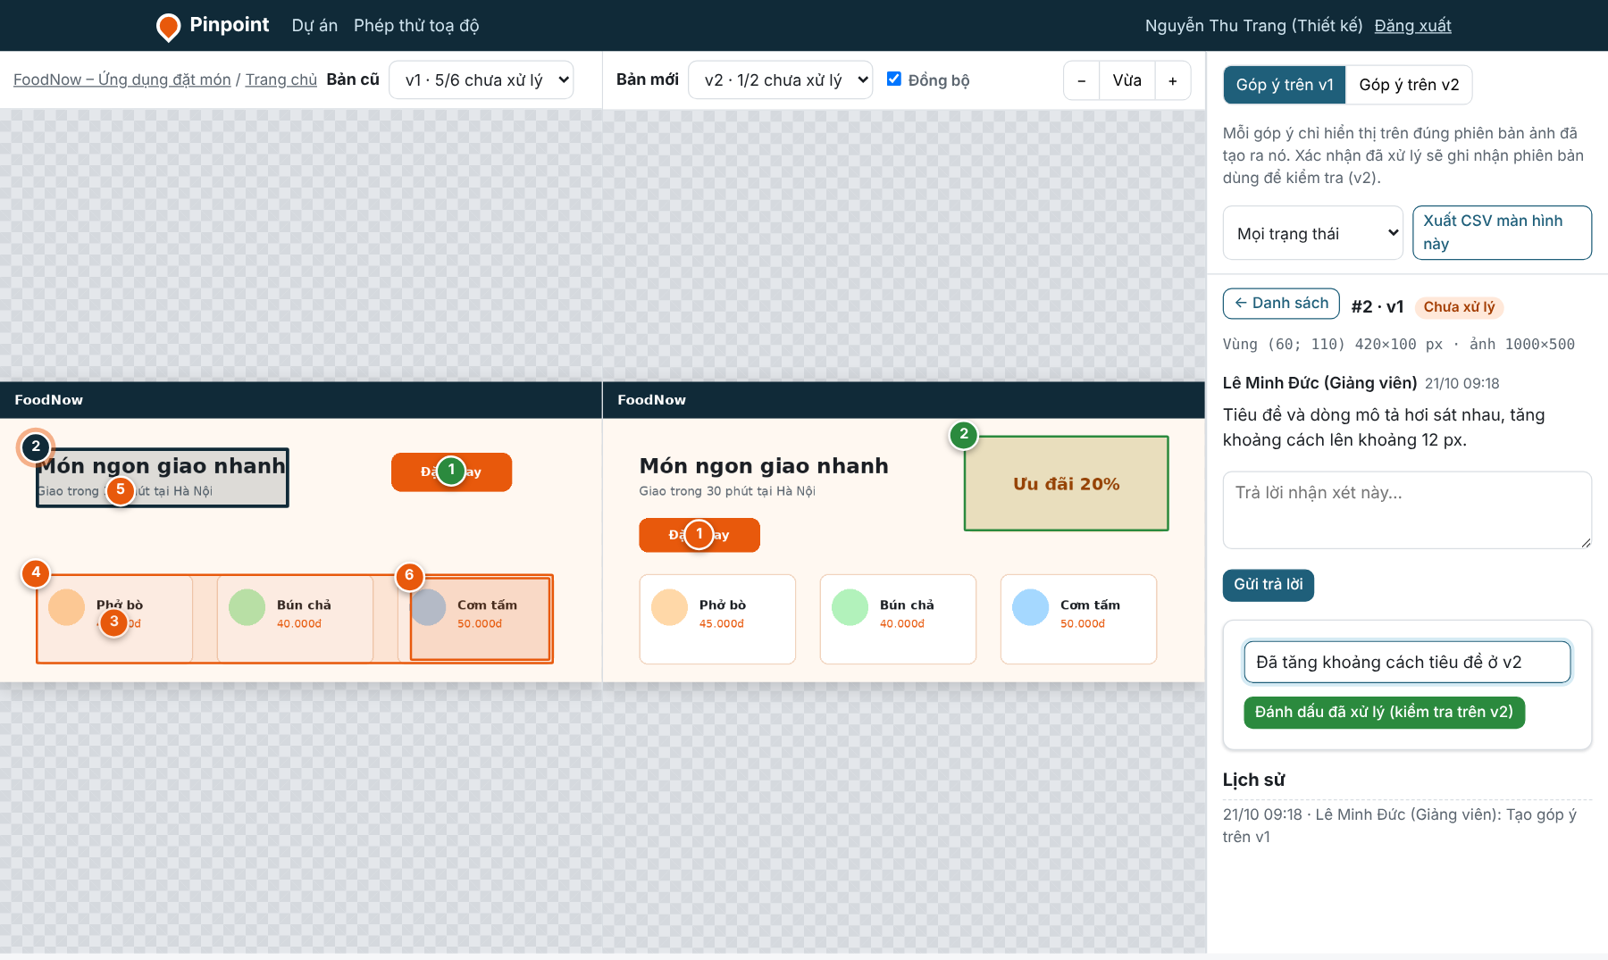
Hình 4.13. So sánh v1 và v2 cạnh nhau: dấu cũ chỉ nằm trên v1
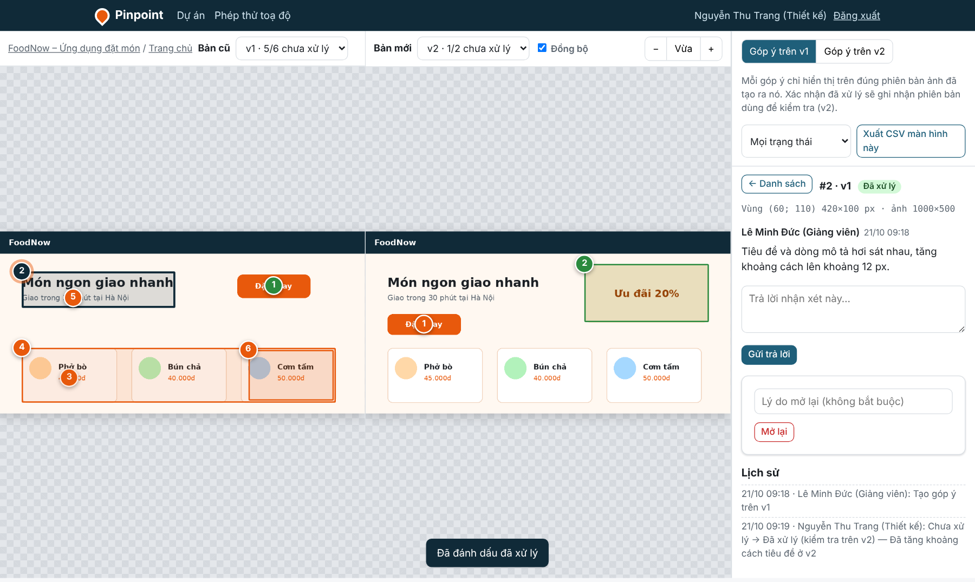
Hình 4.14. Xác nhận đã xử lý, lịch sử ghi “kiểm tra trên v2”
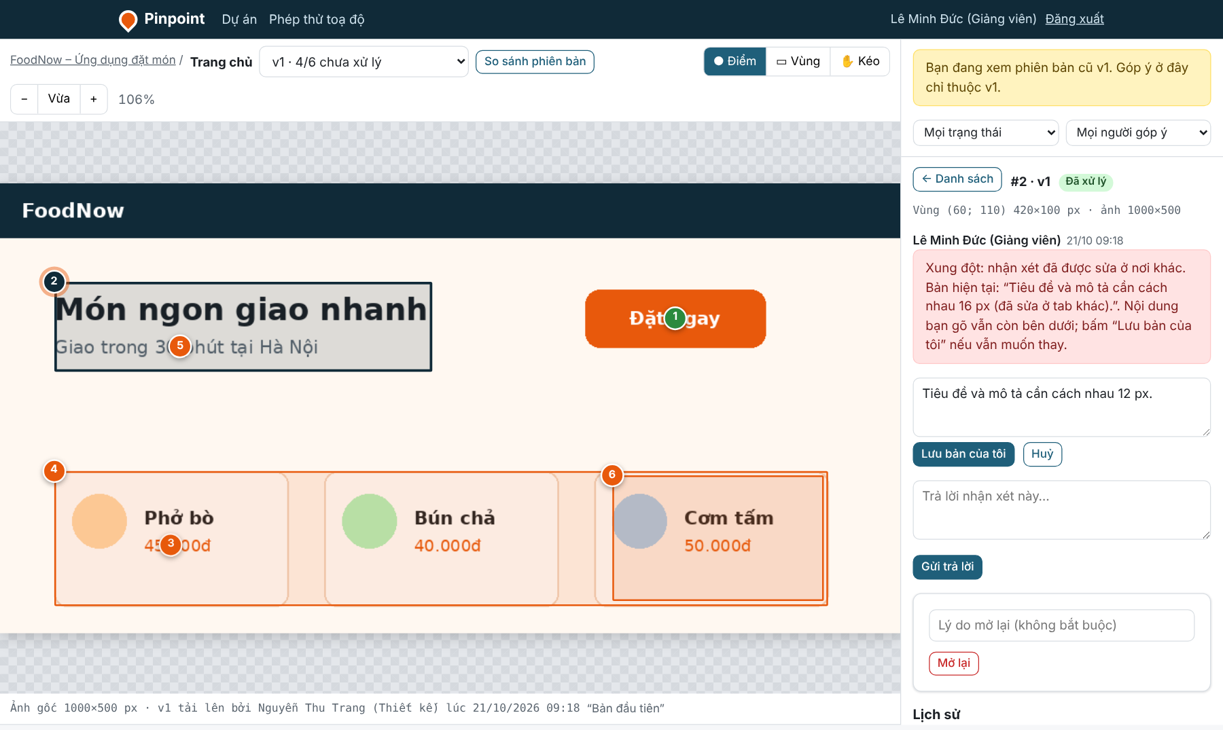
Hình 4.15. Sửa nhận xét từ bản đã cũ: báo xung đột, giữ chữ đang gõ
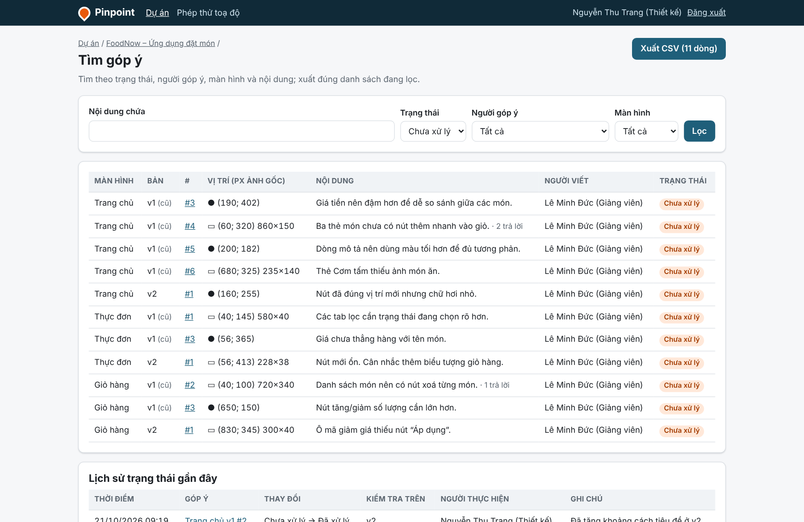
Hình 4.16. Tìm góp ý chưa xử lý (lọc theo trạng thái, người, màn hình, nội dung) và nút xuất CSV
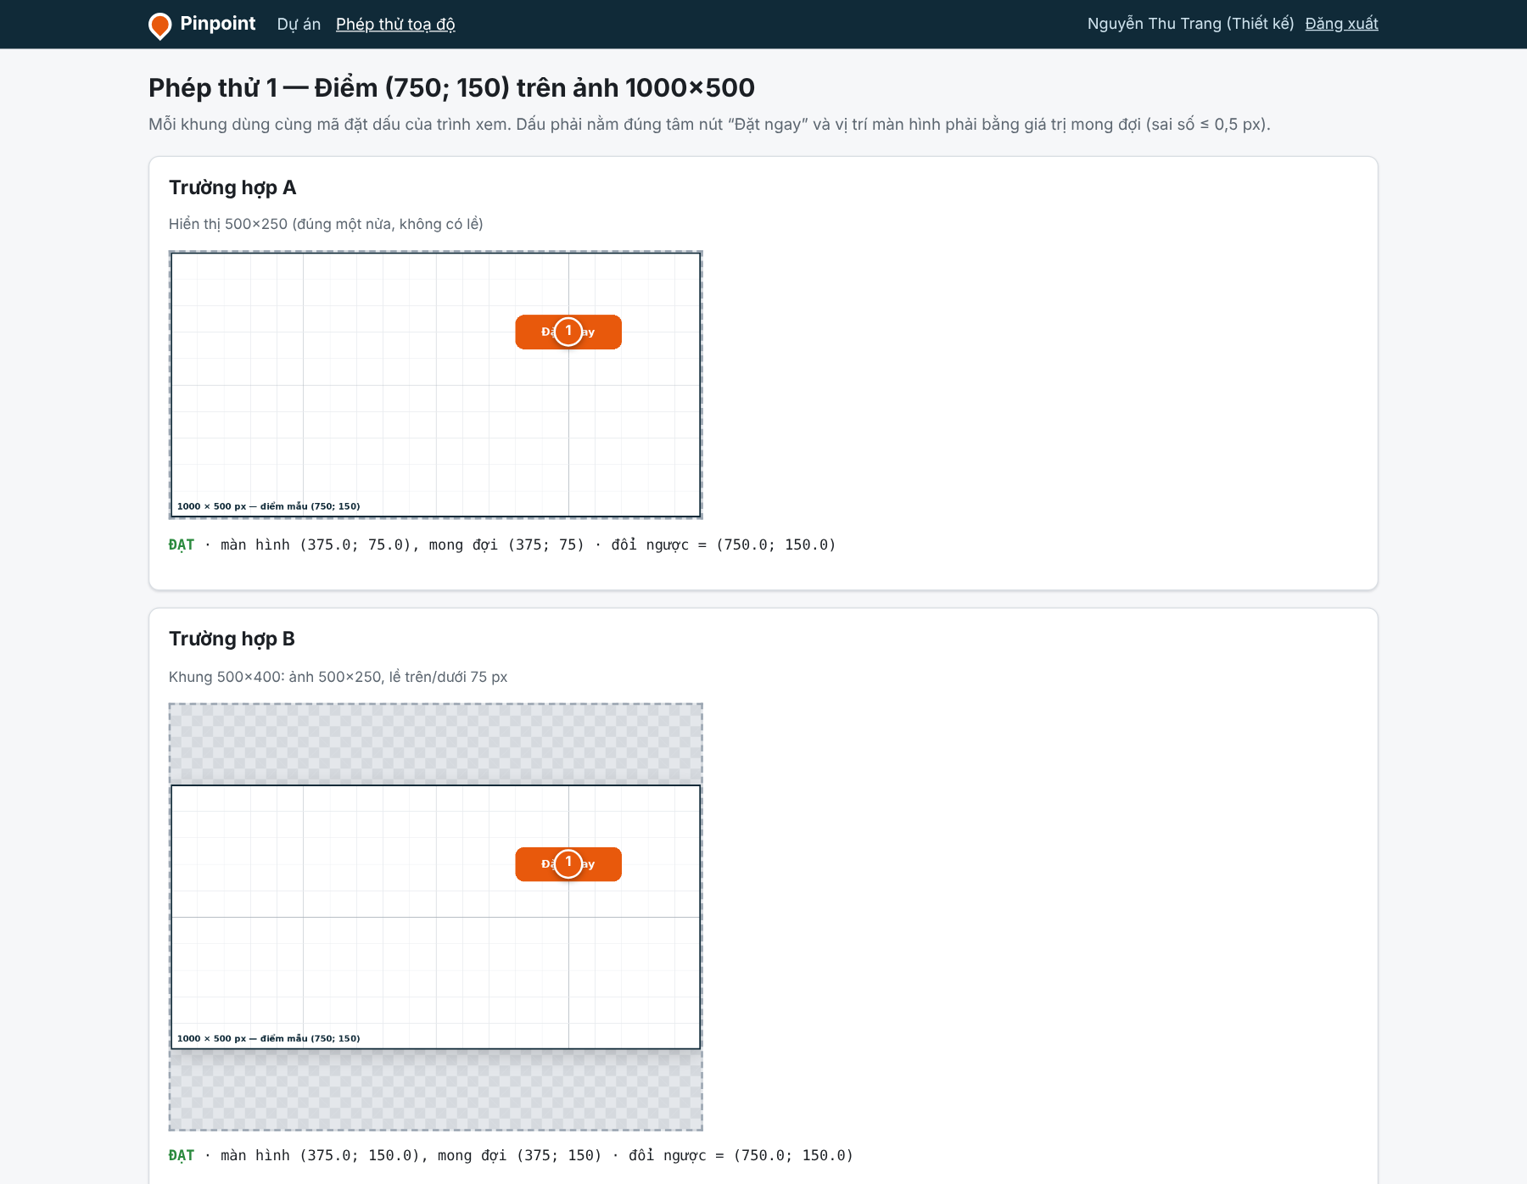
Hình 4.17. Trang phép thử toạ độ: trường hợp A (500×250) và B (có lề trống) đều ĐẠT

4.4. Trình diễn hai tình huống sử dụng
Bảng 4.1. Tình huống 1 — Tạo dự án → tải ảnh → đánh dấu → nhận xét → trả lời
Bước | Người thực hiện | Thao tác | Kết quả quan sát
1 | Người thiết kế (ADMIN) | Tạo dự án; mời reviewer (Góp ý), viewer (Chỉ xem) | Danh sách thành viên có 3 người, đúng quyền (Hình 4.3)
2 | Người thiết kế | Thêm màn hình “Trang chủ” với ảnh 1000×500 | Phiên bản v1, ảnh hiển thị trong trình xem
3 | Giảng viên (COMMENT) | Chọn Điểm, bấm vào nút “Đặt ngay” | Toạ độ hiển thị (750; 150) px ảnh gốc (Hình 4.6)
4 | Giảng viên | Viết nhận xét, Lưu góp ý; khoanh vùng thẻ món | Dấu #1, #2 xuất hiện (Hình 4.7)
5 | Người thiết kế | Mở dấu #1, trả lời “sẽ chuyển nút sang trái” | Giảng viên thấy câu trả lời (Hình 4.5)
6 | Người chỉ xem | Mở màn hình, bấm lên ảnh | Không có công cụ, không tạo được dấu (Hình 4.10)

Bảng 4.2. Tình huống 2 — Tải bản mới → so sánh → xem góp ý cũ → xác nhận/mở lại → xuất danh sách
Bước | Người thực hiện | Thao tác | Kết quả quan sát
1 | Người thiết kế | Tải v2 (nút “Đặt ngay” đã chuyển sang trái) | Chuyển sang trang So sánh v1 | v2 (Hình 4.13)
2 | Hai bên | Xem hai bản cạnh nhau, đồng bộ phóng to/kéo | v1 có đủ dấu cũ; v2 không có dấu nào của v1
3 | Người thiết kế | Chọn góp ý #2 trên v1, ghi chú, “Đánh dấu đã xử lý (kiểm tra trên v2)” | Trạng thái Đã xử lý; lịch sử ghi phiên bản kiểm tra (Hình 4.14)
4 | Giảng viên | Kiểm tra lại, bấm “Mở lại” kèm lý do | Lịch sử 3 dòng: tạo → đã xử lý → mở lại
5 | Bất kỳ thành viên | Tìm góp ý chưa xử lý, Xuất CSV | Tệp CSV có nội dung, vị trí, người viết, trạng thái, phiên bản (Hình 4.16)

4.5. Cài đặt và chạy lại
sudo apt install php-cli php-pgsql php-gd php-mbstring git postgresql postgresql-client
sudo service postgresql start
# tạo role + database riêng pinpoint_lab (HUONG_DAN.md, mục 2)
cd pinpoint/Ma_nguon
bash lab.sh db-config # lưu .local/db.json (không đưa lên Git)
bash lab.sh check # MOI_TRUONG=SAN_SANG
bash lab.sh setup # SCHEMA=OK, SEED=OK | users=3 projects=2 versions=12 ...
bash lab.sh run # http://127.0.0.1:8115
bash lab.sh test # KET_QUA=TAT_CA_DAT

CHƯƠNG 5. KIỂM THỬ VÀ SỬA LỖI

5.1. Dữ liệu mẫu có đáp án
Lệnh bash lab.sh setup nạp dữ liệu từ database/seed-data.php, dùng chính các lớp nghiệp vụ của ứng dụng để nạp. Dữ liệu gồm 2 dự án, 3 tài khoản có quyền khác nhau, 3 màn hình mỗi dự án, mỗi màn hình 2 phiên bản (12 ảnh) và 20 góp ý (11 điểm, 9 vùng; 13 chưa xử lý, 7 đã xử lý). Ảnh mẫu do nhóm tự vẽ bằng tools/make_fixtures.py (CC0). Toạ độ của các nút trong ảnh được ghi lại làm đáp án. Ảnh “Trang chủ” 1000×500 có điểm mẫu (750; 150) đúng tâm nút “Đặt ngay”; ở v2, nút này chuyển sang (160; 255).
Bảng 5.1. Tài khoản mẫu (mật khẩu Pinpoint@123)
Email | Vai trò | Dự án A – FoodNow | Dự án B – Cổng sinh viên
designer@pinpoint.test | Người thiết kế | ADMIN (người tạo) | ADMIN (người tạo)
reviewer@pinpoint.test | Giảng viên | COMMENT | COMMENT
viewer@pinpoint.test | Thành viên | VIEW | Không thuộc dự án

Bảng 5.2. Đáp án 20 góp ý (toạ độ pixel ảnh gốc)
STT | Dự án · màn hình · bản · số | Vị trí | Trạng thái cuối
1 | A · Trang chủ v1 #1 | Điểm (750; 150) | Đã xử lý (kiểm tra v2)
2 | A · Trang chủ v1 #2 | Vùng (60; 110) 420×100 | Chưa xử lý
3 | A · Trang chủ v1 #3 | Điểm (190; 402) | Chưa xử lý
4 | A · Trang chủ v1 #4 | Vùng (60; 320) 860×150 | Mở lại (đã xử lý → mở lại)
5 | A · Trang chủ v2 #1 | Điểm (160; 255) | Chưa xử lý
6 | A · Trang chủ v2 #2 | Vùng (600; 90) 340×160 | Đã xử lý
7 | A · Thực đơn v1 #1 | Vùng (40; 145) 580×40 | Chưa xử lý
8 | A · Thực đơn v1 #2 | Điểm (245; 430) | Đã xử lý (kiểm tra v2)
9 | A · Thực đơn v1 #3 | Điểm (56; 365) | Chưa xử lý
10 | A · Thực đơn v2 #1 | Vùng (56; 413) 228×38 | Chưa xử lý
11 | A · Giỏ hàng v1 #1 | Điểm (980; 420) | Đã xử lý (kiểm tra v2)
12 | A · Giỏ hàng v1 #2 | Vùng (40; 100) 720×340 | Chưa xử lý
13 | A · Giỏ hàng v1 #3 | Điểm (650; 150) | Chưa xử lý
14 | A · Giỏ hàng v2 #1 | Vùng (830; 345) 300×40 | Chưa xử lý
15 | B · Đăng nhập v1 #1 | Điểm (800; 452) | Đã xử lý (kiểm tra v2)
16 | B · Đăng nhập v1 #2 | Vùng (740; 250) 400×165 | Chưa xử lý
17 | B · Đăng nhập v2 #1 | Điểm (940; 510) | Chưa xử lý
18 | B · Lịch học v1 #1 | Vùng (125; 135) 175×100 | Đã xử lý (kiểm tra v2)
19 | B · Lịch học v1 #2 | Điểm (45; 465) | Chưa xử lý
20 | B · Hồ sơ v1 #1 | Điểm (450; 1060) | Đã xử lý (kiểm tra v2)

5.2. Năm phép thử bắt buộc
Bảng 5.3. Kết quả các phép thử bắt buộc
Phép thử | Cách thử | Kết quả mong đợi | Kết quả
1. Ảnh 1000×500 ở 500×250; có lề trống; phóng to | Hàm thuần (PHP, JS); dữ liệu trong CSDL; trang /calibration.php; e2e đổi 3 kích thước cửa sổ và zoom | (375; 75); khung 500×400: (375; 150); 800×300: (550; 90); zoom 200%: (500; 25); sai lệch ≤ 1 px; bấm lề bị từ chối | Đạt
2. Lưu rồi mở lại vùng chữ nhật | Tạo vùng (123.45; 67.8) 200×100.25, đọc lại bằng kết nối CSDL khác | Đúng vị trí, kích thước, nội dung (có <b> và dấu nháy), số thứ tự, phiên bản | Đạt
3. Phiên bản có nút chuyển vị trí | Tải v3 cho “Trang chủ” | v3 không có dấu; 5 dấu vẫn ở v1 đúng toạ độ cũ; tra cứu v1–v3 và lịch sử; tệp ảnh cũ còn | Đạt
4. Người chỉ xem; truy cập chéo bằng URL | Gọi trực tiếp API/URL bằng phiên của viewer | Tạo/trả lời/đổi trạng thái → 403; ảnh, nhận xét, màn hình, CSV của dự án B → 404 | Đạt
5. Hai người trả lời; sửa từ bản cũ; đóng rồi mở lại | Hai kết nối, hai giao dịch xen kẽ; sửa với lock_version cũ; RESOLVED rồi OPEN | Đủ 2 trả lời; 409 CONFLICT, không ghi đè, có bản cũ trong revisions; lịch sử: tạo (v1) → đã xử lý (v3) → mở lại (v3) | Đạt

5.3. Kiểm thử tự động và tích hợp
Bảng 5.4. Các bộ kiểm thử
Bộ | Tệp | Nội dung | Số ca | Kết quả
Đơn vị | tests/run.php | Ma trận quyền, toạ độ, escape, CSV, giới hạn ảnh, đường dẫn | 42 | Đạt 42/42
JavaScript | tests/js/coords.test.mjs | Hàm toạ độ chạy trong trình duyệt (node --test) | 6 | Đạt 6/6
Tích hợp | tests/integration.php | Dữ liệu đáp án + 5 phép thử trên PostgreSQL thật; tự dọn dữ liệu | 48 | Đạt 48/48
HTTP | tests/http.php | Tự chạy máy chủ; quyền ở máy chủ, CSRF, URL chéo dự án, XSS, tệp giả | 17 | Đạt 17/17
Trình duyệt | tests/e2e/browser.mjs | Playwright: 2 tình huống, phép thử 1 trên trình xem thật, xung đột | 17 | Đạt 17/17

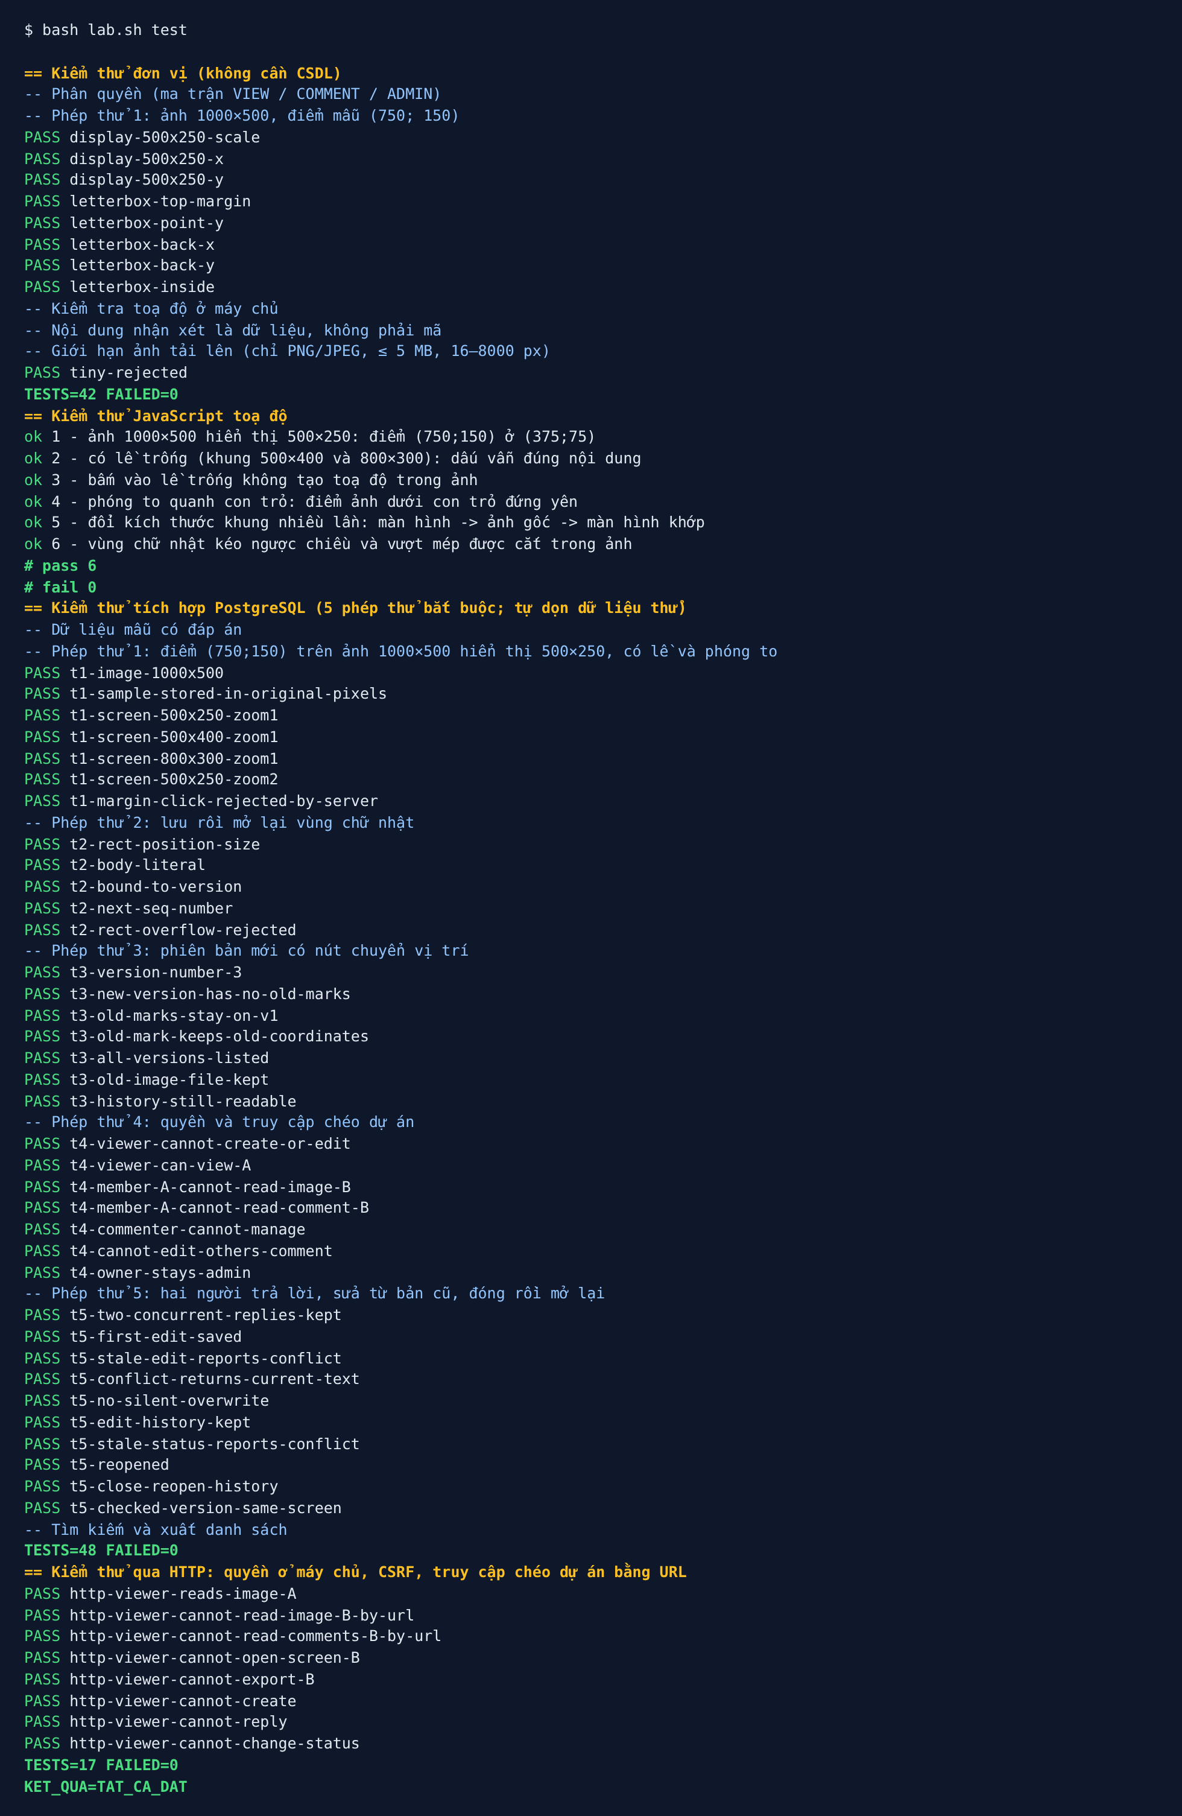
Hình 5.1. Kết quả bash lab.sh test
Tích hợp liên tục: workflow .github/workflows/ci.yml chạy trên GitHub Actions với PHP 8.1 và 8.3, dùng dịch vụ PostgreSQL 16. Các bước gồm: kiểm tra cú pháp PHP → bash lab.sh check → bash lab.sh setup → bash lab.sh test → khởi động máy chủ và chạy e2e → lưu ảnh chụp kiểm thử làm artifact. Pull Request chỉ được hợp nhất khi CI đạt.

5.4. Lỗi phát hiện, sửa và kiểm tra lại
Bảng 5.5. Nhật ký sửa lỗi
# | Lỗi | Phát hiện bởi | Cách sửa | Kiểm tra lại
1 | Không xoá được dự án có góp ý đã xác nhận trên phiên bản khác | Bước dọn dữ liệu của tests/integration.php | status_history.checked_version_id → ON DELETE SET NULL | Toàn bộ bash lab.sh test đạt, dữ liệu thử được xoá sạch
2 | Thời gian hiện nguyên chuỗi “…+07” | Kiểm tra giao diện | Tự đọc ngày giờ trong thread.js; đặt múi giờ Asia/Ho_Chi_Minh | e2e no-javascript-errors; ảnh chụp
3 | Lịch sử ghi “Chưa xử lý (kiểm tra trên v1)” cho lần tạo | Kiểm tra giao diện | Hiển thị “Tạo góp ý trên vN” khi from_status rỗng | t5-close-reopen-history
4 | Kiểm thử JS lỗi sau khi thêm package.json | bash lab.sh test | Bỏ "type": "module"; tệp e2e dùng đuôi .mjs | node --test 6/6
5 | Hàm nhận tải lên có nhánh copy() một đường dẫn bất kỳ | Review mã | Chỉ chấp nhận is_uploaded_file + move_uploaded_file; dữ liệu mẫu dùng fromFile() | Ca mới non-uploaded-path-rejected; http-fake-image-upload-rejected

Sau mỗi lần sửa, nhóm chạy lại toàn bộ các bộ kiểm thử (không chỉ ca liên quan) để chắc chắn các chức năng đã có không bị ảnh hưởng. Mỗi lỗi đều có một ca kiểm thử giữ lại để lỗi không quay lại.

CHƯƠNG 6. MÃ NGUỒN MỞ, BÀN GIAO VÀ ĐÓNG GÓP

6.1. Giấy phép và nguồn sử dụng
Bảng 6.1. Nguồn sử dụng (NGUON_SU_DUNG.md)
Thành phần | Dùng để | Giấy phép | Trong gói?
PHP, phần mở rộng pgsql/gd/fileinfo/mbstring | Chạy ứng dụng | PHP License 3.01 | Không
PostgreSQL | CSDL | PostgreSQL License | Không
Playwright | Kiểm thử trình duyệt | Apache-2.0 | Không (npm install)
Pillow, phông DejaVu | Sinh ảnh mẫu (tuỳ chọn) | HPND / Bitstream Vera | Chữ đã vẽ vào ảnh
lab.sh, db-config/db-check/sql.php | Khung chạy theo Lab05 | MIT (FIT4111) — giữ ghi công | Có, đã chỉnh sửa
Contributor Covenant 2.1 | Quy tắc ứng xử | CC BY 4.0 | Có
12 ảnh thiết kế mẫu, ảnh phép thử | Dữ liệu kiểm thử | CC0 (nhóm tự vẽ) | Có

Ứng dụng không dùng framework, thư viện JavaScript hay CDN khi chạy; toàn bộ mã trong src/ và public/ do nhóm viết.

6.2. Tài liệu trong kho mã
Bảng 6.2. Tài liệu bàn giao
Tệp | Nội dung
README.md | Giới thiệu, chức năng, cách chạy nhanh, cấu trúc, nhóm thực hiện
HUONG_DAN.md | Cài đặt chi tiết trên Ubuntu/WSL, tạo CSDL, kịch bản trình diễn 2 tình huống, lỗi thường gặp
docs/THIET_KE.md | Thực thể, ERD, giải pháp kỹ thuật, kiến trúc, API
docs/DU_LIEU_MAU.md | Dữ liệu mẫu và đáp án các phép thử
docs/KIEM_THU.md | Danh sách ca kiểm thử, kết quả, nhật ký sửa lỗi
docs/QUAN_LY_DU_AN.md | Milestone, issue, phân công review
LICENSE, NGUON_SU_DUNG.md | Giấy phép MIT; nguồn và giấy phép thành phần
CONTRIBUTING.md, CODE_OF_CONDUCT.md, SECURITY.md, CHANGELOG.md | Quy trình đóng góp, quy tắc ứng xử, báo lỗ hổng, lịch sử phiên bản
.github/ | CI, mẫu issue (báo lỗi, đề xuất), mẫu Pull Request có checklist

6.3. Issue, Pull Request và review
Công việc được chia thành 15 issue thuộc 4 milestone (M1 – Nền tảng, M2 – Góp ý, M3 – Phiên bản, v1.0.0 – Bàn giao). Mỗi issue được làm trên một nhánh riêng và hợp nhất qua Pull Request vào develop. Nhánh main và develop được bảo vệ: bắt buộc có 1 lượt duyệt và CI đạt. Người review chạy lại bash lab.sh test trên máy mình và ghi ít nhất một nhận xét theo dòng mã. Lỗi số 5 ở Bảng 5.5 được phát hiện nhờ review.
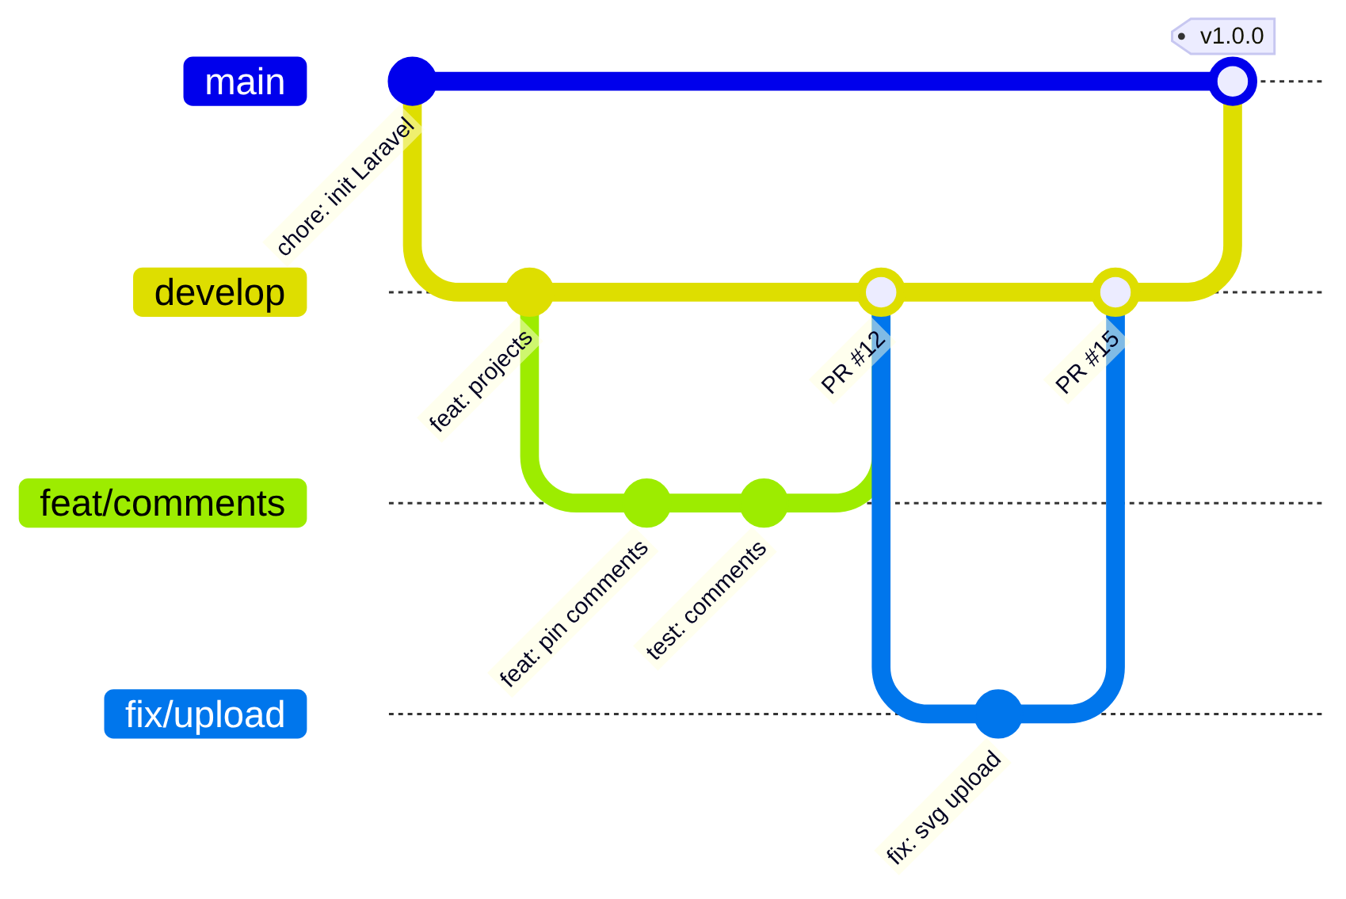
Hình 6.1. Mô hình nhánh Git
Thông điệp commit theo Conventional Commits (feat, fix, docs, test, refactor, chore). Phiên bản đánh số theo Semantic Versioning; bản đầu tiên là v1.0.0.

6.4. Bản phát hành
- Gắn tag v1.0.0 trên main, rồi tạo GitHub Release kèm pinpoint-v1.0.0.zip. Gói không có .local/, storage/uploads/ hay node_modules/.
- Kiểm tra bản phát hành trên một máy Ubuntu/WSL sạch: giải nén, làm theo HUONG_DAN.md (db-config → check → setup → run → test). Kết quả: KET_QUA=TAT_CA_DAT.
- CI chạy lại trên chính commit được gắn tag, nên bản phát hành luôn kèm một lần kiểm thử đạt.

6.5. Đóng góp cá nhân
Bảng 6.3. Phân công và phần lập trình của từng thành viên
Thành viên | Phần lập trình chính | Tệp | Giải thích khi vấn đáp
Thành viên 1  (nhóm trưởng) | CSDL; đăng nhập/phiên/CSRF; dự án, mời và cấp quyền; tải ảnh an toàn; phiên bản; dữ liệu mẫu | database/schema.sql, seed-data.php; src/Database, Session, Auth, Access, ProjectRepository, ScreenRepository, ImageStore, Seeder; public/project, members, screen_new, version_new, image | Ràng buộc dữ liệu; vì sao người ngoài nhận 404; FOR UPDATE khi cấp số phiên bản; kiểm tra ảnh theo nội dung
Thành viên 2 | Toạ độ và khung xem; trình xem; so sánh hai phiên bản; trang phép thử toạ độ | public/assets/js/coords.js, annotator.js, screen.js, compare.js; src/Coordinates; public/screen, compare, calibration; tests/js, tests/e2e | Công thức fitContain/toImage; lề trống; ResizeObserver; zoom quanh con trỏ
Thành viên 3 | Nhận xét, trả lời, sửa, trạng thái, xung đột; lịch sử, tìm và xuất CSV; kiểm thử tích hợp/HTTP; CI | src/AnnotationRepository, Export; public/api, issues, export; assets/js/thread.js; tests/run, integration, http; .github/workflows | Khoá lạc quan lock_version; vì sao trả lời không mất; status_history và checked_version; CSV injection

Mỗi thành viên commit bằng tài khoản GitHub của chính mình. Lịch sử commit và các lượt review là minh chứng cho phần đóng góp cá nhân. Nhóm cần điền họ tên, MSSV và tỉ lệ đóng góp thực tế vào Bảng 6.3.

6.5.1. Chuẩn bị sửa một yêu cầu nhỏ khi vấn đáp
Bảng 6.4. Một số yêu cầu nhỏ và vị trí cần sửa
Yêu cầu có thể gặp | Sửa ở đâu | Kiểm tra
Đổi giới hạn ảnh từ 5 MB sang 2 MB | ImageStore::MAX_BYTES; thông báo IMAGE_TOO_LARGE trong bootstrap.php | Ca over-5mb-rejected trong tests/run.php
Không cho vùng nhỏ hơn 10 px | Coordinates::MIN_RECT (PHP) và điều kiện w ≥ 2 trong annotator.js | Ca rect-too-small
Thêm cột “Người xử lý cuối” vào CSV | Export::HEADER, Export::rows; truy vấn trong AnnotationRepository::query | Ca csv-columns, export-row-count
Cho người chỉ xem được trả lời | Đổi Access::COMMENT thành Access::VIEW ở nhánh reply trong api.php (và giao diện thread.js) | Ca http-viewer-cannot-reply sẽ đổi kết quả — cần cập nhật test
Thêm trạng thái “Đang sửa” | CHECK status trong schema.sql, changeStatus(), nhãn STATUS trong thread.js | Thêm ca vào t5-* và e2e

KẾT LUẬN VÀ HƯỚNG PHÁT TRIỂN

1. Kết quả đạt được
- Hoàn thành năm chức năng của đề tài và trình diễn được hai tình huống sử dụng trên giao diện, kèm kiểm thử tự động trên trình duyệt.
- Yêu cầu kỹ thuật 1: toạ độ lưu theo pixel ảnh gốc; dấu không lệch khi hiển thị 500×250, khi có lề trống, khi phóng to và khi đổi kích thước cửa sổ (sai lệch ≤ 1 px).
- Yêu cầu kỹ thuật 2: góp ý gắn cố định với phiên bản; quyền kiểm tra ở máy chủ cho mọi URL; khoá lạc quan báo xung đột; trả lời đồng thời không mất; lịch sử đóng/mở đầy đủ.
- Dữ liệu mẫu có đáp án; 130 ca kiểm thử tự động (42 đơn vị, 6 JS, 48 tích hợp, 17 HTTP, 17 trình duyệt) đều đạt, chạy trong CI.
- Kho mã đủ tài liệu mã nguồn mở: giấy phép MIT, nguồn sử dụng, hướng dẫn, đóng góp, quy tắc ứng xử, mẫu issue/PR, changelog; bản phát hành cài lại được bằng lab.sh.

2. Hạn chế
- Mời thành viên chỉ áp dụng cho tài khoản đã đăng ký, chưa gửi email mời.
- Không có cộng tác tức thời: người dùng bấm tải lại để thấy thay đổi của người khác (đúng phạm vi đề tài).
- Chưa phân trang cho dự án có rất nhiều góp ý; chưa tối ưu cho điện thoại.

3. Hướng phát triển
- Gửi email mời; thông báo khi có trả lời.
- Chế độ chồng hai phiên bản bằng thanh trượt, bên cạnh chế độ đặt cạnh nhau.
- Hỗ trợ PDF nhiều trang; xuất báo cáo góp ý dạng PDF.
- Công bố kho mã công khai, gắn nhãn “good first issue” để sinh viên khoá sau đóng góp.

TÀI LIỆU THAM KHẢO
- Khoa CNTT – Trường Đại học Đại Nam. Open Source Software Development, Lab01–Lab05. https://github.com/FIT-DNU/Open-Source-Software-Development
- The PHP Group. PHP Manual — PostgreSQL (pgsql) functions. https://www.php.net/manual/en/book.pgsql.php
- The PostgreSQL Global Development Group. PostgreSQL Documentation: Constraints, Explicit Locking. https://www.postgresql.org/docs/current/
- MDN Web Docs. ResizeObserver; Element.getBoundingClientRect(); Content-Security-Policy. https://developer.mozilla.org
- OWASP. Cross Site Request Forgery Prevention Cheat Sheet; File Upload Cheat Sheet; CSV Injection. https://cheatsheetseries.owasp.org
- Martin Fowler. Patterns of Enterprise Application Architecture — Optimistic Offline Lock. Addison-Wesley, 2002.
- Open Source Initiative. The Open Source Definition. https://opensource.org/osd
- Free Software Foundation. What is Free Software? https://www.gnu.org/philosophy/free-sw.html
- Eric S. Raymond. The Cathedral and the Bazaar. O’Reilly Media, 1999.
- Scott Chacon, Ben Straub. Pro Git, 2nd ed. Apress, 2014. https://git-scm.com/book
- Conventional Commits 1.0.0; Semantic Versioning 2.0.0; Keep a Changelog 1.1.0; Contributor Covenant 2.1.
- Microsoft. Playwright documentation. https://playwright.dev

PHỤ LỤC

Phụ lục A. Lệnh lab.sh
Bảng A.1. Các lệnh của lab.sh
Lệnh | Chức năng
bash lab.sh check | Kiểm tra PHP ≥ 8.1, phần mở rộng pgsql/gd/fileinfo/mbstring, Git, psql, kết nối CSDL
bash lab.sh db-config | Hỏi thông tin kết nối, thử kết nối rồi mới lưu .local/db.json (quyền 600)
bash lab.sh setup | Tạo bảng; nạp dữ liệu mẫu nếu CSDL chưa có tài khoản
bash lab.sh run | Chạy máy chủ PHP tại 127.0.0.1:8115
bash lab.sh test | Chạy kiểm thử đơn vị, JS, tích hợp, HTTP; in KET_QUA
bash lab.sh e2e | Chạy kiểm thử trình duyệt (cần npm install)
bash lab.sh sql | Mở psql vào CSDL đã cấu hình
bash lab.sh reset | Xoá dữ liệu Pinpoint và nạp lại mẫu (phải gõ XOA)

Phụ lục B. Phím tắt trong trình xem
Bảng B.1. Phím tắt
Phím | Chức năng
P / R / H | Công cụ Điểm / Vùng / Kéo
+ / − / 0 | Phóng to / thu nhỏ / vừa khung
Cuộn chuột | Phóng to quanh con trỏ
Shift + kéo, nút giữa chuột | Kéo ảnh
Esc | Đóng góp ý đang chọn

Phụ lục C. Mã lỗi của API
Bảng C.1. Mã lỗi
Mã | HTTP | Ý nghĩa
UNAUTHENTICATED | 401 | Chưa đăng nhập hoặc hết phiên
FORBIDDEN | 403 | Không đủ quyền (ví dụ VIEW muốn tạo góp ý; sửa nhận xét của người khác)
CSRF_INVALID | 403 | Thiếu hoặc sai token CSRF
NOT_FOUND | 404 | Không tồn tại hoặc không thuộc dự án của bạn
CONFLICT | 409 | Dữ liệu đã bị người khác thay đổi (lock_version không khớp)
POSITION_OUTSIDE_IMAGE, RECT_TOO_SMALL | 422 | Toạ độ ngoài ảnh / vùng quá nhỏ
BODY_INVALID, STATUS_UNCHANGED, CHECKED_VERSION_INVALID | 422 | Nội dung, trạng thái hoặc phiên bản kiểm tra không hợp lệ

Phụ lục D. Kho mã nguồn
Kho mã: https://github.com/<tài-khoản>/pinpoint (nhóm cập nhật sau khi công bố). Bản phát hành: v1.0.0.

